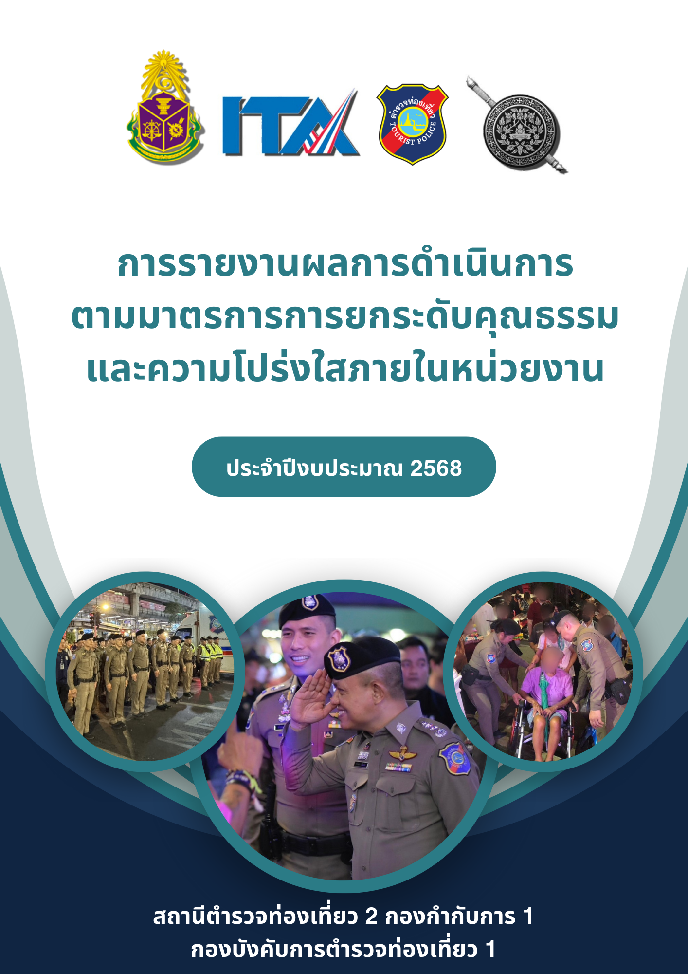

1. การรายงานผลการดำเนินการตามมาตรการยกระดับคุณธรรมและความโปร่งใสภายในหน่วยงาน
สถานีตำรวจท่องเที่ยว 2 กองกำกับการ 1 กองบังคับการตำรวจท่องเที่ยว 1
ประจำปีงบประมาณ พ.ศ.2568
ตามที่ สำนักงานคณะกรรมการป้องกันและปราบปรามการทุจริตแห่งชาติ ได้ร่วมกับสำนักงานตำรวจแห่งชาติในการขยายการประเมินคุณธรมและความโปร่งใสในการดำเนินงานของหน่วยงานภาครัฐ (Integrity and Transparency Assessment : ITA) ลงสู่ "สถานีตำรวจทั่วประเทศ " ในปีงบประมาณ พ.ศ.๒๕๖8 ส.ทท.2 กก.1 บก.ทท.1 ในฐานะหน่วยงานในสังกัดกองบัญชาการตำรวจท่องเที่ยว ซึ่งมีภารกิจในการบริการประชาชนและนักท่องเที่ยวทั้งชาวไทยและชาวต่างชาติในเขตพื้นที่รับผิดชอบ เพื่อสะท้อนให้เห็นถึงบทบาทและความสำคัญของการบริหารราชการของ ส.ทท.2 กก.1 บก.ทท.1 และเกิดกลไกการมีส่วนร่วมในการการป้องกันการทุจริตในการบริหารราชการ จึงมีความจำเป็นอย่างยิ่งที่จะต้องมีการพัฒนาระบบการบริหารราชการ การให้บริการให้มีคุณธรรมและความโปร่งใสตรวจสอบได้
ส.ทท.2 กก.1 บก.ทท.1 จึงได้ดำเนินการเตรียมความพร้อมรับการประเมินคุณธรรมและความโปร่งใสในการดำเนินงานของหน่วยงานภาครัฐ (Integrity and Transparency Assessment : ITA) ของสถานีตำรวจ ประจำปีงบประมาณ พ.ศ.๒๕๖8 รายละเอียดดังนี้

1.1 ส.ทท.2 กก.1 บก.ทท.1 ได้ทำคำสั่งแต่งตั้งคณะขับเคลื่อนการประเมินคุณธรรมและความโปร่งใสในการดำเนินงานของหน่วยงานภาครัฐ (Integrity and Transparency Assessment: ITA)
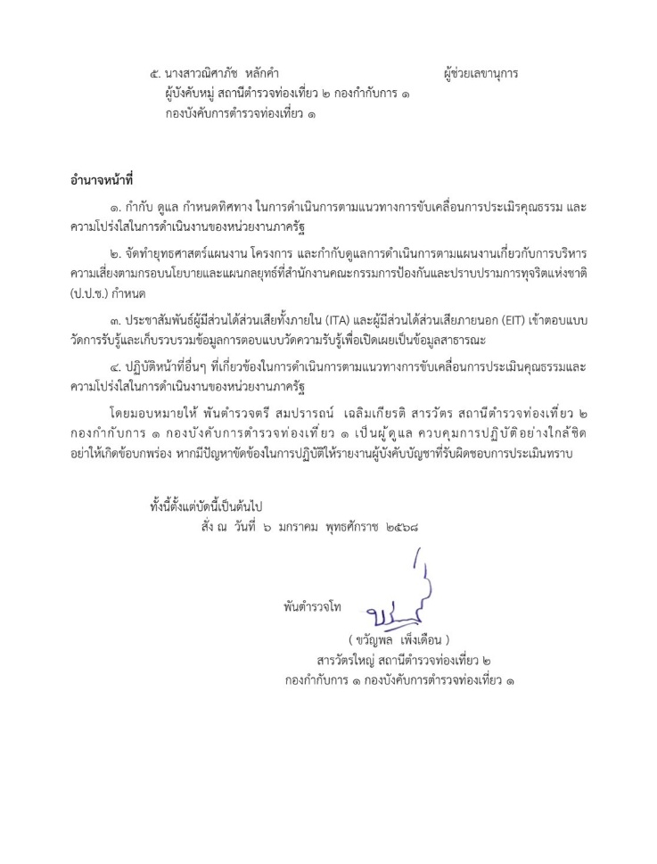
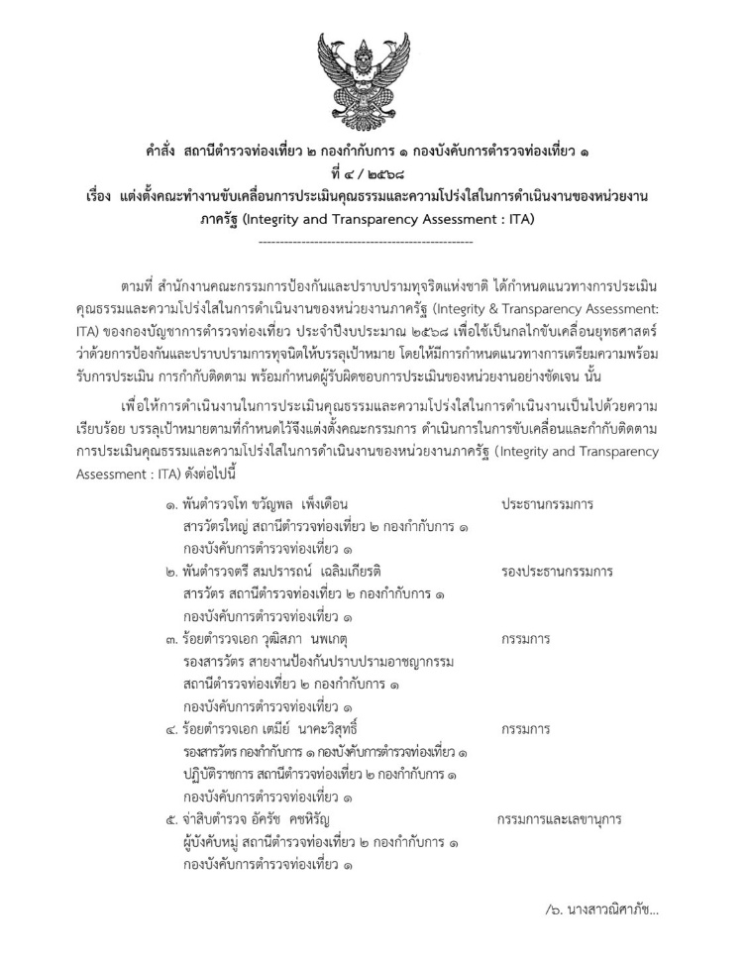

1.2 พ.ต.ท.ขวัญพล เพ็งเดือน สวญ.ส.ทท.2 กก.1 บก.ทท.1 ได้จัดประชุมชี้แจงให้ข้อมูลเกี่ยวกับ การประเมินคุณธรรมและความโปร่งใสในการดำเนินงานของหน่วยงานภาครัฐ (Integrity and Transparency Assessment : ITA) ให้แก่เจ้าหน้าที่ตำรวจในสังกัด สถานีตำรวจท่องเที่ยว 2 กองกำกับการ ๑ กองบังคับการตำรวจท่องเที่ยว 1 ประจำปีงบประมาณ 2568 ทราบ
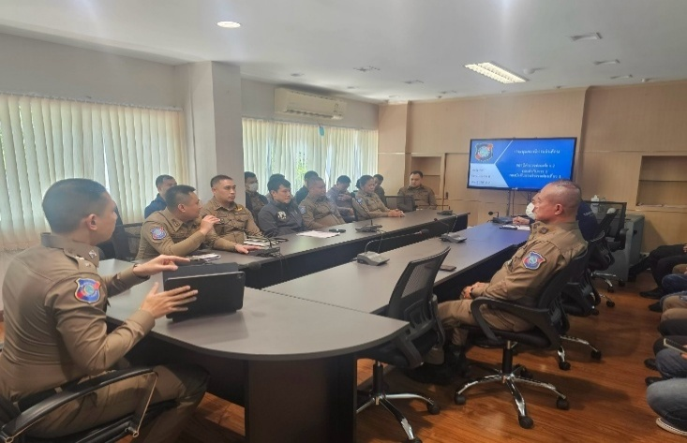
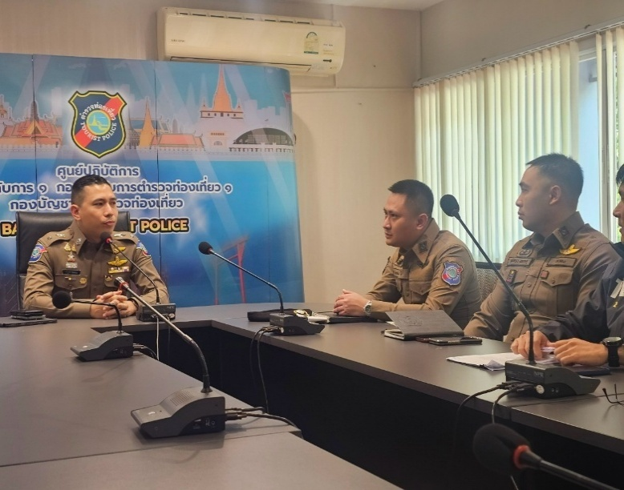
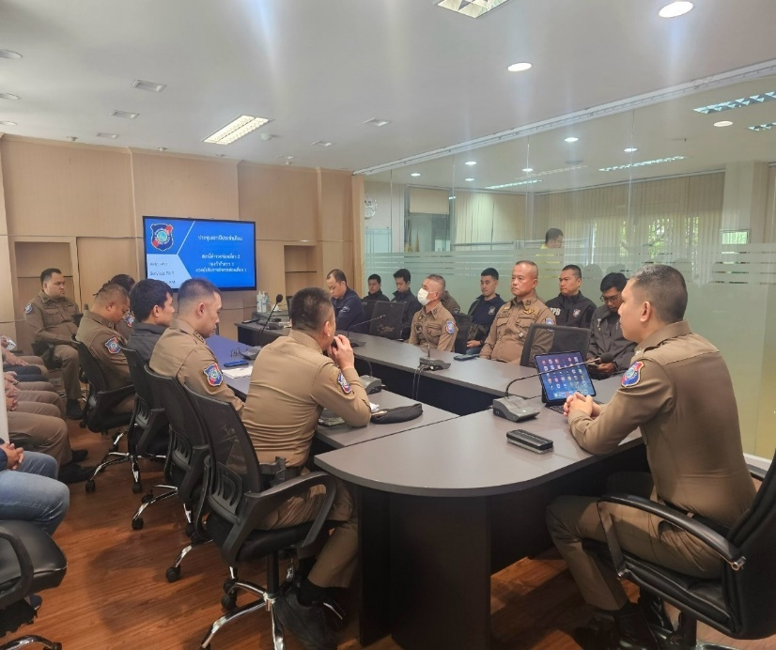
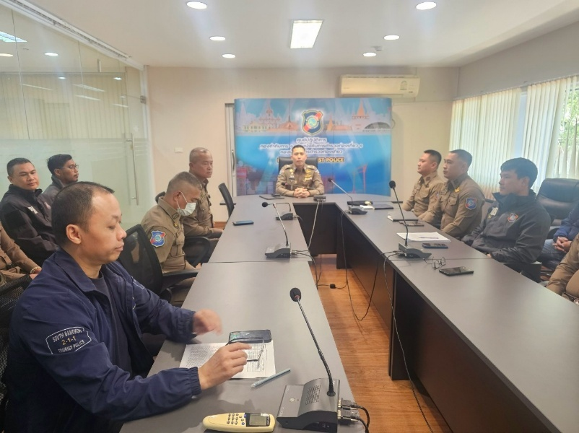

1.3 พ.ต.ท.ขวัญพล เพ็งเดือน สวญ.ส.ทท.2 กก.1 บก.ทท.1 ได้จัดประชุมชี้แจงให้ข้อมูลรายละเอียด ของการดำเนินการตามการวิเคราะห์กรอบการประเมินประเด็นที่ต้องดำเนินการและประเด็นที่ต้องปรับปรุงและพัฒนาในปีงบประมาณ พ.ศ.2568 และการมอบหมายผู้รับผิดชอบหลักในการปฏิบัติหน้าที่
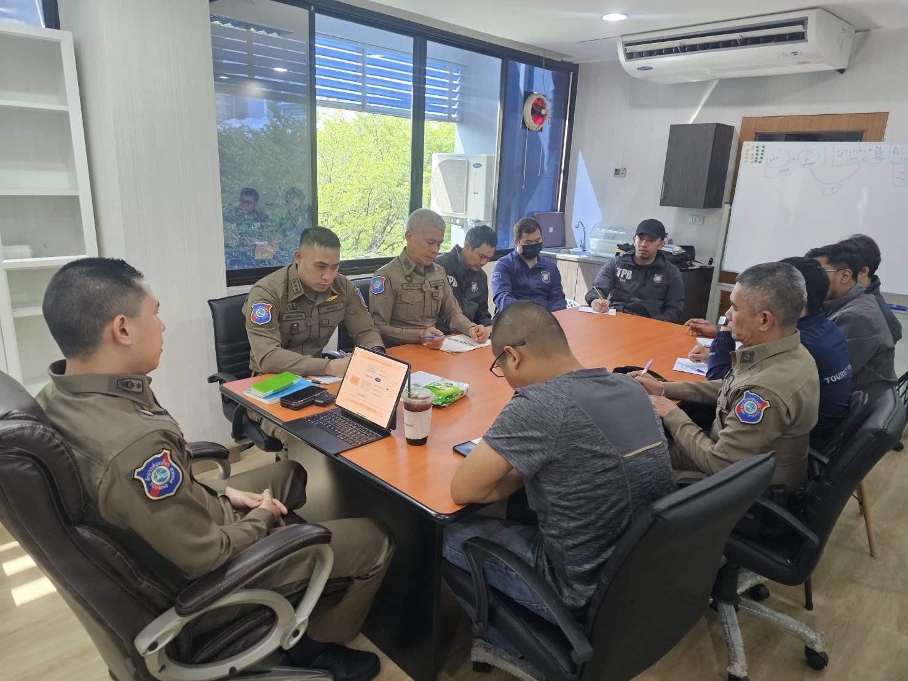
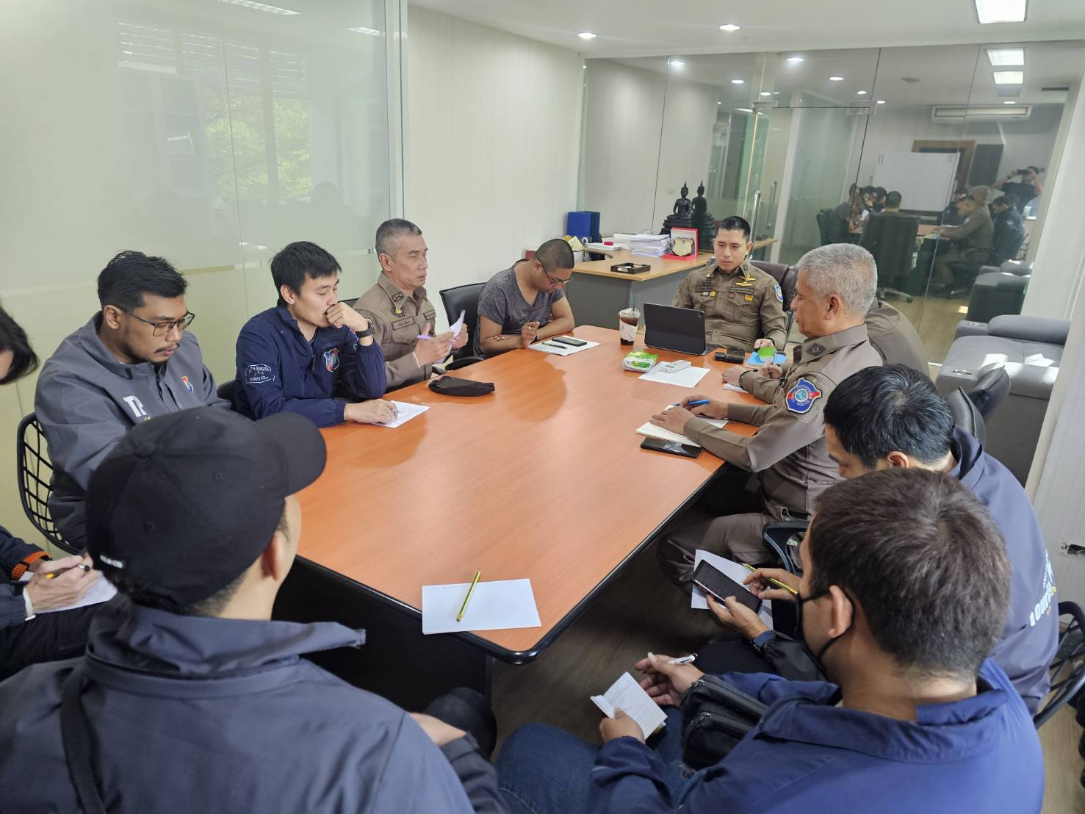

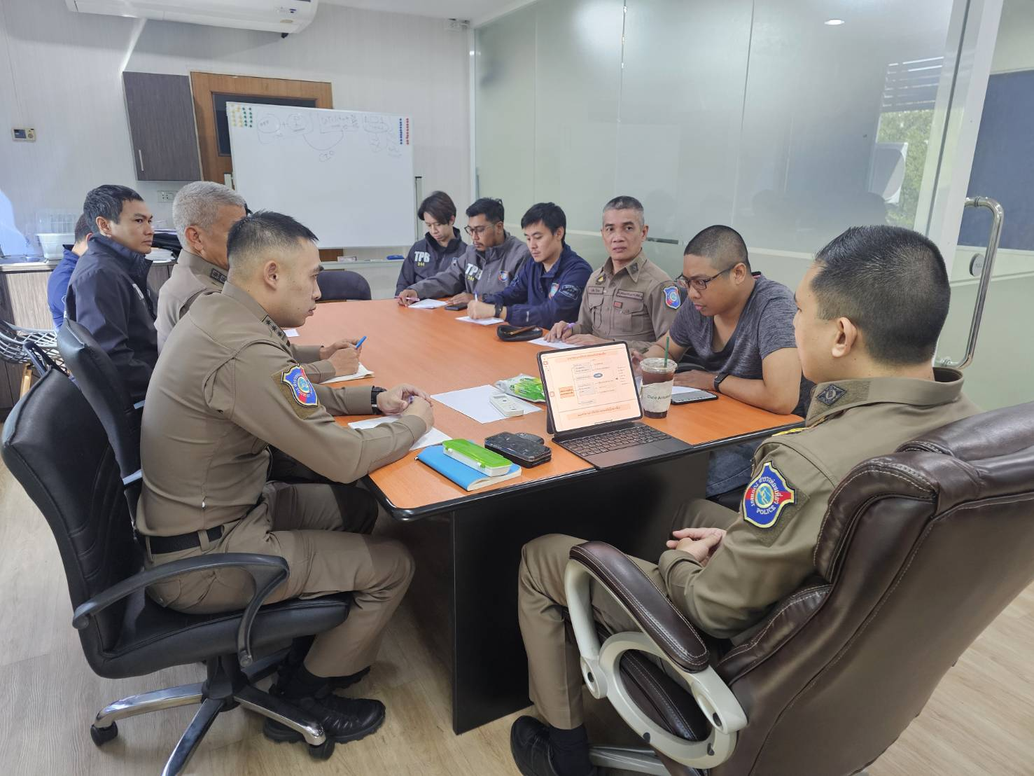
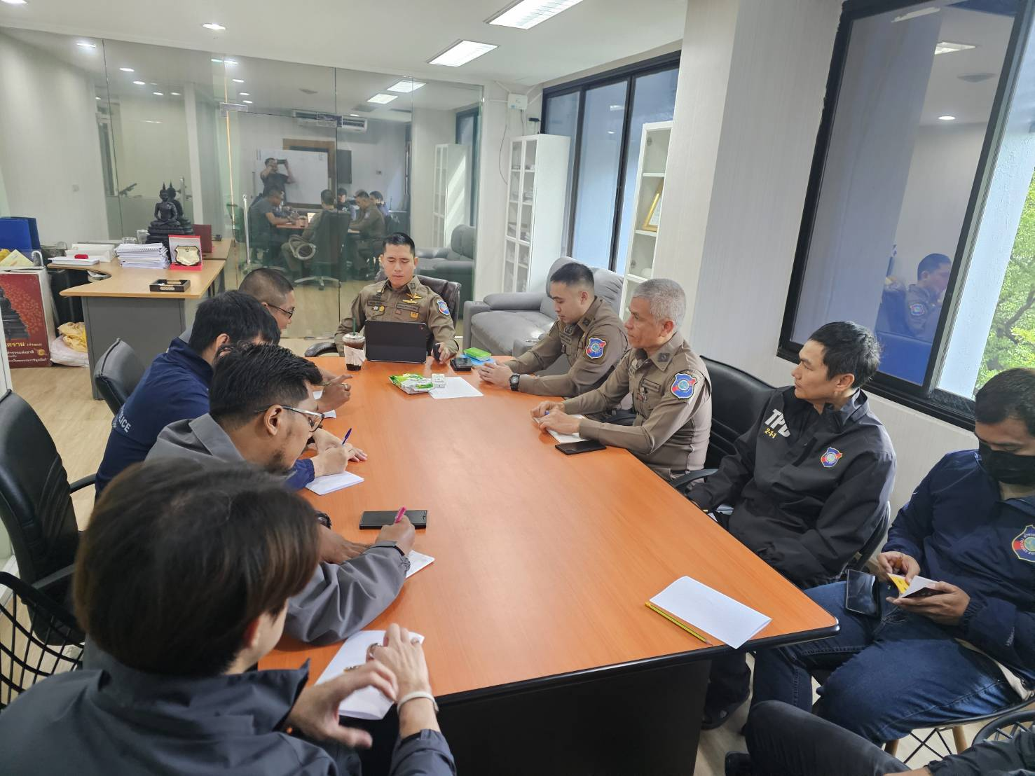

การมอบหมายผู้รับผิดชอบหลักการเผยแพร่ข้อมูลสาธารณะ (OIT)
ด้าน | ประเด็นที่ต้องยกระดับการพัฒนา  /ดำเนินการ | ผู้รับผิดชอบ
- การจัดทำ OIT
O1  โครงสร้าง และอำนาจหน้าที่ | ดำเนินการจัดทำข้อมล ตามคู่มือ ITA ปีงบประมาณ ๒๕๖๘ แสดง โครงสร้าง และอำนาจหน้าที่หรือภารกิจของสถานีตำรวจและบทบาทภารกิจความรับผิดชอบของแต่ละงานภายในสถานีตำรวจ | พ.ต.ท.ขวัญพล เพ็งเดือน  สวญ.ส.ทท.2 กก.1 บก.ทท.1ผู้ควบคุมการปฏิบัติ  จ.ส.ต.ชวลิต ชอบงาม  ผบ.หมู่ ส.ทท.2 กก.1 บก.ทท.1  จัดเตรียมข้อมูล และเผยแพร่ลงเว็บไซต์
O2  ข้อมูลผู้บริหารอัตรากำลัง  และพื้นที่ที่รับผิดชอบ | ข้อมูลผู้บริหาร  - แสดงรายนามของผู้บริหารสถานีตำรวจท่องเที่ยว ได้แก่หัวหน้าสถานีตำรวจท่องเที่ยวและหัวหน้าแต่ละสายงานที่เป็นปัจจุบัน  อัตรากำลัง  - อัตรากำลังของสถานีตำรวจท่องเที่ยว ตั้งแต่วันที่ 1 มกราคม 2568 เป็นต้นไป  พื้นที่รับผิดชอบ  - ข้อมูลพื้นที่รับผิดชอบ ได้แก่ เขต/ตำบล/จำนวนประชากร  - ระบุ/เดือน/ปี ที่จัดทำข้อมูล | พ.ต.ท.ขวัญพล เพ็งเดือน สวญ.ส.ทท.2 กก.1 บก.ทท.1 ผู้ควบคุมการปฏิบัติ  จ.ส.ต.ชวลิต ชอบงาม  ผบ.หมู่ ส.ทท.2 กก.1 บก.ทท.1  จัดเตรียมข้อมูล และเผยแพร่ลงเว็บไซต์
O3  กฎหมายที่เกี่ยวข้อง | ดำเนินการจัดทำข้อมูล ตามคู่มือ ITA ปีงบประมาณ 2568  กฎหมายที่เกี่ยวข้อง  - ข้อมูลกฎหมายที่มีการบังคับใช้ของสถานีตำรวจ โดยมีการจัดเป็นหมวดหมู่ ง่ายต่อการค้นหา  หมายเหตุ : กรณีมีกฎหมายที่บังคับใช้เป็นจำนวนมาก ควรมีกฎหมายที่ประชาชนต้องรู้/ควรรู้ เปิดเผยก่อน | พ.ต.ท.ขวัญพล เพ็งเดือน สวญ.ส.ทท.2 กก.1 บก.ทท.1 ผู้ควบคุมการปฏิบัติ  จ.ส.ต.ชวลิต ชอบงาม  ผบ.หมู่ ส.ทท.2 กก.1 บก.ทท.1  จัดเตรียมข้อมูล และเผยแพร่ลงเว็บไซต์
O4  ข้อมูลการติดต่อ และช่องทาง การถาม-ตอบ/รับฟังความคิดเห็น | ข้อมูลการติดต่อ  - ช่องทางติดต่อ อย่างน้อยประกอบด้วย  • ชื่อหน่วยงาน  • ที่อยู่  • หมายเลขโทรศัพท์  • ที่อยู่ไปรษณีย์อิเล็กทรอนิกส์ (E-mail)  • แผนที่ตั้งสถานีตำรวจ  หมายเหตุ :  1) ทำการปรับปรุงเมื่อมีการเปลี่ยนแปลงข้อมูล  2) ต้องมีครบทุกองค์ประกอบ  ช่องทางการถาม-ตอบ/รับฟังความคิดเห็น ช่องทางการรับฟังความคิดเห็น  - แสดงตำแหน่งบนเว็บไซต์ของหน่วยงานที่บุคคลภายนอกสามารถสอบถามข้อมูลต่างๆ ได้ และสามารถแสดงความคิดเห็น แนะนำ หรือติชม เกี่ยวกับการดำเนินงานหรือการให้บริการของสถานีตำรวจ | พ.ต.ท.ขวัญพล เพ็งเดือน สวญ.ส.ทท.2 กก.1 บก.ทท.1 ผู้ควบคุมการปฏิบัติ  จ.ส.ต.วรพงษ์ ฮึงเสงี่ยม  ผบ.หมู่ ส.ทท.2 กก.1 บก.ทท.1จัดเตรียมข้อมูล และเผยแพร่ลงเว็บไซต์
O5  การประชาสัมพันธ์ข้อมูลข่าวสาร | การประชาสัมพันธ์ข้อมูลข่าวสาร  - ประชาสัมพันธ์ข้อมูลข่าวสาร อย่างน้อยประกอบด้วยข้อมูลหรือแนวทางการช่วยเหลือนักท่องเที่ยว ข้อมูลหรือแนวทางการรักษาความปลอดภัยนักท่องเที่ยว ข้อมูลหรือแนวทางการบริการนักท่องเที่ยว ที่เผยแพร่ประชาสัมพันธ์ ในปีงบประมาณ พ.ศ.2568  - เผยแพร่สื่อสังคมออนไลน์ของสถานีตำรวจท่องเที่ยว เช่น Facebook Line เป็นต้น  - ประชาสัมพันธ์ข้อมูลการประเมินคุณธรรมและความโปร่งใสในการดำเนินงานของหน่วยงานภาครัฐ (Integrity and Transparency Assessment: ITA) ของสถานีตำรวจท่องเที่ยวประจำปีงบประมาณ พ.ศ.2568  - ประชาสัมพันธ์ แบบวัด EIT ของหน่วยงาน ผ่าน Link หรือ QR Code ที่ download จากระบบ ITAP โดยให้แสดงไว้บนหน้าแรกของเว็บไซต์หลักของหน่วยงานเท่านั้น  - รายละเอียดข้อมูลที่เผยแพร่ในข้อมูล O5 ให้แสดงไว้บนหน้าแรกของเว็บไซต์หลักขิงหน่วยงาน หรือสามารถเชื่อมโยงข้อมูลจากหน้าแรกของเว็บไซต์หลักของหน่วยงานเท่านั้น (ยกเว้นการประชาสัมพันธ์แบบวัด EIT ของหน่วยงาน ต้องแสดงไว้บนหน้าแรกของเว็บไซต์หลักของหน่วยงานเท่านั้น) | พ.ต.ท.ขวัญพล เพ็งเดือน สวญ.ส.ทท.2 กก.1 บก.ทท.1 ผู้ควบคุมการปฏิบัติ  จ.ส.ต.วรพงษ์ ฮึงเสงี่ยม  ผบ.หมู่ ส.ทท.2 กก.1 บก.ทท.1จัดเตรียมข้อมูล และเผยแพร่ลงเว็บไซต์
O6  ผลการปฏิบัติงานของแต่ละงาน | ผลการปฏิบัติงานของแต่ละสายงานของสถานีตำรวจท่องเที่ยว  - แสดงภาพและรายละเอียดของการปฏิบัติงานของแต่ละสายงานของสถานีตำรวจท่องเที่ยวในรอบ 6 เดือนแรก พ.ศ.2568 (ตุลาคม 2567 - มีนาคม 2568)  - แยกรายเดือนและเผยแพร่เป็นประจำทุกเดือน  - แยกรายเดือนและเผยแพร่เป็นประจำ ทุกเดือน  - ข้อมูลอย่างน้อยประกอบด้วยรายละเอียด ผลการปฏบัติงานของแต่ละสายงานของสถานีตำรวจท่องเที่ยว วัน, เดือนและปี ในการปฏิบัติงาน พร้อมภาพถ่าย  - รายละเอียดข้อมูลที่เผยแพร่ในข้อ O6 ให้แสดงไว้บนหนาแรกของเว็บไซต์หลักของหน่วยงานหรือสามารถเชื่อมโยงข้อมูลจากหน้าแรกของเว็บไซต์หลักของหน่วยงานได้ | พ.ต.ท.ขวัญพล เพ็งเดือน สวญ.ส.ทท.2 กก.1 บก.ทท.1 ผู้ควบคุมการปฏิบัติ  จ.ส.ต.วรพงษ์ ฮึงเสงี่ยม  ผบ.หมู่ ส.ทท.2 กก.1 บก.ทท.1จัดเตรียมข้อมูล และเผยแพร่ลงเว็บไซต์
O7  คู่มือการปฏิบัติงาน สำหรับเจ้าหน้าที่ | คู่มือการปฏิบัติงานสำหรับเจ้าหน้าที่  - ข้อมูลเกี่ยวกับคู่มือหรือมาตรฐานการปฏิบัติงาน ตามภารกิจของแต่ละสายงาน (งานอำนวยการ งานป้องกันปราบปราม งานสืบสวน) พร้อมรายละเอียด  - มาตรฐานการปฏิบัติงาน (SOP : Standard Operating Procedure) มาตรฐานขั้นตอนการปฏิบัติงานที่ถูกกำหนดขึ้นภายในองค์กร เพื่อให้การดำเนินงานเป็นไปอย่างมีประสิทธิภาพ สม่ำเสมอ และสอดคล้องกับนโยบายขององค์กร | พ.ต.ท.ขวัญพล เพ็งเดือน สวญ.ส.ทท.2 กก.1 บก.ทท.1 ผู้ควบคุมการปฏิบัติ  จ.ส.ต.สราวุธ สีสองไชย  ผบ.หมู่ ส.ทท.2 กก.1 บก.ทท.1จัดเตรียมข้อมูล และเผยแพร่ลงเว็บไซต์
O8  คู่มือการให้บริการนักท่องเที่ยว | คู่มือการให้บริการนักท่องเที่ยว  - แสดงคู่มือการให้บริการนักท่องเที่ยว ทั้งภาษาไทย และภาษาต่างประเทศ | พ.ต.ท.ขวัญพล เพ็งเดือน สวญ.ส.ทท.2 กก.1 บก.ทท.1 ผู้ควบคุมการปฏิบัติ  จ.ส.ต.สราวุธ สีสองไชย  ผบ.หมู่ ส.ทท.2 กก.1 บก.ทท.1จัดเตรียมข้อมูล และเผยแพร่ลงเว็บไซต์
O9  E–Service | E-Service  - แสดงระบบบริการประซาชนผ่านอิเล็กทรอนิกส์ออนไลน์ โดยเป็นการอำนวยความสะดวกให้แก่ประชาชนสำหรับบริการด้านต่างๆ ของสถานีตำรวจ ได้แก่  • ระบบแจ้งความ Online  • ระบบเสียค่าปรับ Online  • ระบบติดตามความคืบหน้าของคดี (Case Tracking)  - ระบบ Thailand Tourist Police Application  - รายละเอียดข้อมูลที่เผยแพร่ในข้อมูล O9 ให้แสดงไว้บนหน้าแรกของเว็บไซต์หลักของหน่วยงานหรือสามารถเชื่อมโยงข้อมูลจากหน้าแรกของเว็บไซต์หลักของหน่วยงานได้ | พ.ต.ท.ขวัญพล เพ็งเดือน สวญ.ส.ทท.2 กก.1 บก.ทท.1 ผู้ควบคุมการปฏิบัติ  จ.ส.ต.สราวุธ สีสองไชย  ผบ.หมู่ ส.ทท.2 กก.1 บก.ทท.1จัดเตรียมข้อมูล และเผยแพร่ลงเว็บไซต์
O10  สถิติผลการดำเนินงาน | สถิติผลการดำเนินงาน  - สภิติจับกุม 10 กลุ่มต้องห้าม ของสถานีตำรวจท่องเที่ยว ประจำปีงบประมาณ 2568 ซึ่งเป็นผลการดำเนินงาน ในรอบ 6 เดือนแรกของปีงบประมาณ พ.ศ.2568 (ตุลาคม 2567 - มีนาคม 2568)  - แยกรายเดือนและเผยแพร่ประจำทุกเดือน  - เปิดเผยทั้งในรูปแบบไฟล์ PDF และรูปแบบ Structured data ที่เครื่องสามารถอ่านได้ (Machine-readable) ได้แก่ข้อมูลในรูปแบบไฟล์ Excel หรือไฟล์ word เท่านั้น | พ.ต.ท.ขวัญพล เพ็งเดือน สวญ.ส.ทท.2 กก.1 บก.ทท.1 ผู้ควบคุมการปฏิบัติ  ด.ต.ประเสริฐ ปฤษฎากุลวงศ์  ผบ.หมู่ ส.ทท.2 กก.1 บก.ทท.1จัดเตรียมข้อมูล และเผยแพร่ลงเว็บไซต์
O11  สถิติการให้บริการนักท่องเที่ยว | สถิติการให้บริการนักท่องเที่ยว  - สถิติการให้บริการนักท่องเที่ยว ประจำปีงบประมาณ พ.ศ.2568 ซึ่งเป็นผลการดำเนินงานในรอบ 6 เดือนแรก ของปีงบประมาณ พ.ศ.2568 (ตุลาคม 2567 - มีนาคม 2568)  - อย่างน้อยประกอบด้วยประเภทการให้บริการ  - แยกรายเดือนและเผยแพร่เป็นประจำทุกเดือน  - เปิดเผยทั้งในรูปแบบไฟล์ PDF และรูปแบบ Structured data ที่เครื่องสามารถอ่านได้ (Machine-readable) ได้แก่ข้อมูลในรูปแบบไฟล์ Excel หรือไฟล์ word เท่านั้น | พ.ต.ท.ขวัญพล เพ็งเดือน สวญ.ส.ทท.2 กก.1 บก.ทท.1 ผู้ควบคุมการปฏิบัติ  ด.ต.ประเสริฐ ปฤษฎากุลวงศ์ ผบ.หมู่ ส.ทท.2 กก.1 บก.ทท.1จัดเตรียมข้อมูล และเผยแพร่ลงเว็บไซต์
O12  สถิตินักท่องเที่ยวที่เข้ามาในพื้นที่ | สถิตินักท่องเที่ยวที่เข้ามาในพื้นที่  - ข้อมูลเชิงสถิตินักท่องเที่ยวที่เข้ามาในพื้นที่ ของสถานีตำรวจท่องเที่ยว ประจำปีงบประมาณ 2567 ตั้งแต่ วันที่ 1 มกราคม 2567 - วันที่ 31 ธันวาคม 2567  - แยกเป็นรายเดือนและเผยแพร่เป็นประจำทุกเดือน  - เปิดเผยทั้งในรูปแบบไฟล์ PDF และรูปแบบ Structured data ที่เครื่องสามารถอ่านได้ (Machine-readable) ได้แก่ ข้อมูลในรูปแบบไฟล์ Excel และไฟล์ word | พ.ต.ท.ขวัญพล เพ็งเดือน สวญ.ส.ทท.2 กก.1 บก.ทท.1 ผู้ควบคุมการปฏิบัติ  ด.ต.ประเสริฐ ปฤษฎากุลวงศ์ ผบ.หมู่ ส.ทท.2 กก.1 บก.ทท.1จัดเตรียมข้อมูล และเผยแพร่ลงเว็บไซต์
O13  แผนการใช้จ่ายงบประมาณประจำปี และการรายงานผล | แผนการใช้จ่ายงบประมาณประจำปี  แผนการใช้จ่ายงบประมาณของสถานีตำรวจท่องเที่ยว ประจำปีงบประมาณ พ.ศ.2568 จำแนกตามแหล่งที่ได้รับการจัดสรร/สนับสนุน  การรายงานผล  - รายงานผลการใช้จ่ายงบประมาณ รอบ 6 เดือนแรก หรือ 2 ไตรมาส ของปีงบประมาณ พ.ศ.2568 (ตุลาคม 2567 - มีนาคม 2568)  - ข้อมูลการจัดทำรายงาน อย่างน้อยประกอบด้วย ผลการใช้จ่ายงบประมาณเทียบกับแผนการใช้จ่ายงบประมาณ ปัญหา อุปสรรค  - มีการรายงานต่อหัวหน้าสถานีตำรวจ  - เปิดเผยทั้งในรูปแบบไฟล์ PDF และรูปแบบ Structured data ที่เครื่องสามารถอ่านได้ (Machine-readable) ได้แก่ ข้อมูลในรูปแบบไฟล์ Excel และไฟล์ word | พ.ต.ท.ขวัญพล เพ็งเดือน สวญ.ส.ทท.2 กก.1 บก.ทท.1 ผู้ควบคุมการปฏิบัติ  ด.ต.ธเนศ ศิรินันทกูร ผบ.หมู่ ส.ทท.2 กก.1 บก.ทท.1จัดเตรียมข้อมูล และเผยแพร่ลงเว็บไซต์
O14  สรุปผลการจัดซื้อจัดจ้างรายเดือน | สรุปผลการจัดซื้อจัดจ้างรายเดือน  - สรุปผลการดำเนินการจัดซื้อจัดจ้าง ประจำเดือน โดยมีข้อมูลรายละเอียดผลการจัดซื้อจัดจ้าง อย่างน้อยประกอบด้วย  1) ที่  2) ปีงบประมาณ  3) ชื่อหน่วยงาน  4) อำเภอ  5) จังหวัด  6) กระทรวง  7) ประเภทหน่วยงาน  8) ชื่อรายการของงานที่ซื้อหรือจ้าง  9) วงเงินงบประมาณที่ได้รับจัดสรร (บาท)  10) แหล่งที่มาของงบประมาณ  11) สถานะการจัดซื้อจัดจ้าง  12) วิธีการจัดซื้อจัดจ้าง  13) ราคากลาง (บาท)  14) ราคาที่ตกลงซื้อหรือจ้าง (บาท)  15) รายชื่อผู้ประกอบการที่ได้รับการคัดเลือก  16) เลขที่โครงการในระบบ e-GP  - สรุปผลการจัดซื้อจัดจ้าง จำแนกข้อมูลเป็น รายเดือน เผยแพร่เป็นประจำทุกเดือน กรณี ไม่มีการจัดซื้อจัดจ้างในรอบเดือนใดให้ระบุว่า ไม่มีการจัดซื้อจัดจ้าง  - เปิดเผยทั้งในรูปแบบไฟล์ POF และรูปแบบ Structured data ที่เครื่องสามารถอ่านได้ (Machine-readable) ได้แก่ข้อมูลในรูปแบบไฟล์ Excel หรือไฟล์ word  หมายเหตุ : รายการที่ (16) กรณีจัดซื้อจัดจ้างที่ไม่ต้องดำเนินการผ่านระบบ e-GP ตาม หนังสือกรมบัญชีกลาง ด่วนที่สุดที่ กค 0405.4/ว 322 ลงวันที่ 24 สิงหาคม 2560 ให้ระบุว่า “ไม่ต้องดำเนินการผ่านระบบ e-GP” โดยไม่มีการเว้นว่างข้อมูลไว้ | พ.ต.ท.ขวัญพล เพ็งเดือน สวญ.ส.ทท.2 กก.1 บก.ทท.1 ผู้ควบคุมการปฏิบัติ  ด.ต.ธเนศ ศิรินันทกูร ผบ.หมู่ ส.ทท.2 กก.1 บก.ทท.1จัดเตรียมข้อมูล และเผยแพร่ลงเว็บไซต์
O15  หลักเกณฑ์การบริหาร และพัฒนากำลังพล | หลักเกณฑ์การบริหารและพัฒนากำลังพล  - สถานีตำรวจมีการประกาศหลักเกณฑ์การบริหารกำลังพลและการพัฒนากำลังพล ซึ่งเป็นไปตามกฎ ระเบียบ และข้อบังคับที่เกี่ยวข้อง ได้แก่  • หลักเกณฑ์การประเมินผลการปฏิบัติงาน  • หลักเกณฑ์การเลื่อนขั้นเลื่อนเงินเดือน  • หลักเกณฑ์การพัฒนากำลังพล  หมายเหตุ : ใช้ข้อมูลกลางสำนักงานตำรวจแห่งชาติได้ | พ.ต.ท.ขวัญพล เพ็งเดือน สวญ.ส.ทท.2 กก.1 บก.ทท.1 ผู้ควบคุมการปฏิบัติ  ด.ต.ธเนศ ศิรินันทกูร ผบ.หมู่ ส.ทท.2 กก.1 บก.ทท.1จัดเตรียมข้อมูล และเผยแพร่ลงเว็บไซต์
O16  ช่องทางการแจ้งเรื่องร้องเรียน การทุจริต และข้อมูลเชิงสถิติ เรื่องร้องเรียนการทุจริต | ช่องทางการแจ้งเรื่องร้องเรียนการทุจริต  - ช่องทางการแจ้งเรื่องร้องเรียนการทุจริตและประพฤติมิชอบของเจ้าหน้าที่ของสถานีตำรวจ  ข้อมูลเชิงสถิติเรื่องร้องเรียนการทุจริต  - ข้อมูลสถิติเรื่องร้องเรียนการทุจริตและประพฤติมิชอบของเจ้าหน้าที่ของสถานีตำรวจ  - มีข้อมูลความก้าวหน้าการจัดการเรื่องร้องเรียน ได้แก่ จำนวนเรื่อง  เรื่องที่ดำเนินการแล้วเสร็จเรื่องที่อยู่ระหว่างดำเนินการ เป็นต้น (กรณีไม่มีเรื่องร้องเรียนให้ระบุไม่มีเรื่องร้องเรียน)  - เป็นข้อมูลในระยะเวลาอย่างน้อย 6 เดือนแรกของปีงบประมาณ พ.ศ.2568 (ตุลาคม 2567 - มีนาคม 2568) | พ.ต.ท.ขวัญพล เพ็งเดือน สวญ.ส.ทท.2 กก.1 บก.ทท.1 ผู้ควบคุมการปฏิบัติ  ด.ต.อนุสรณ์ เขจรศาสตร์ ผบ.หมู่ ส.ทท.2 กก.1 บก.ทท.1จัดเตรียมข้อมูล และเผยแพร่ลงเว็บไซต์
O17  ประกาศนโยบายต่อต้าน การรับสินบน (Anti-Bribery Policy) | ประกาศนโยบายต่อต้านการรับสินบน (Anti-Bribery Policy)  - แสดงประกาศนโยบายการต่อต้านการรับสินบน (Anti-Bribery Policy) โดยหัวหน้าสถานีตำรวจท่องเที่ยวคนปัจจุบัน ในปีงบประมาณ พ.ศ.2568 และให้เผยแพร่เป็นภาษไทย และภาษาอังกฤษ  - เนื้อหาของนโยบาย ประกอบด้วย  • วัตถุประสงค์  • ขอบเขตใช้บังคับกับใครบ้าง  • นิยามคำว่า สินบน  • มาตรการจัดการฝ่าฝืนนโยบาย/มาตรการลงโทษ  • มาตรการติดตามตรวจสอบ  • ช่องทางร้องเรียน แจ้งเบาะแส  • มาตรการคุ้มครองผู้ร้องเรียน/ผู้แจ้งเบาะแส/พยาน และการรักษาความลับ  • ระบุวัน เดือน ปี ที่ประกาศ (ให้ประกาศในทุกปี ถึงแม้ว่าหัวหน้าสถานีตำรวจยังเป็นบุคคลเดิม)  อินโฟกรฟิกนโยบายไม่รับของขวัญและของกำนัลทุกชนิด (No Gift Policy) จากการปฏิบัติหน้าที่  - แสดงภาพอินโฟกราฟิกนโยบายไม่รับของขวัญและของกำนัล (No Gift Policy) จากการปฏิบัติหน้าที่ของหัวหน้าสถานีตำรวจ ทั้งภาษาไทย และภาษาอังกฤษ โดยให้แสดงไว้บนหน้าแรกของเว็บไซต์หลักของหน่วยงาน  - แสดงภาพการเผยแพร่ ณ จุดบริการ หรือจุดประชาสัมพันธ์ และบนหน้าเว็บไซต์ของหน่วยงาน  หมายเหตุ : แนวทางการจัดทำสามารถปรับได้ตามความเหมาะสม | พ.ต.ท.ขวัญพล เพ็งเดือน สวญ.ส.ทท.2 กก.1 บก.ทท.1 ผู้ควบคุมการปฏิบัติ  ด.ต.อนุสรณ์ เขจรศาสตร์ ผบ.หมู่ ส.ทท.2 กก.1 บก.ทท.1จัดเตรียมข้อมูล และเผยแพร่ลงเว็บไซต์
O18  การมีส่วนร่วม ของหัวหน้าสถานีตำรวจ | การมีส่วนร่วมของหัวหน้าสถานีตำรวจ  - แสดงภาพและรายละเอียดของกิจกรรมการมีส่วนร่วมของหัวหน้าสถานีตำรวจท่องเที่ยวในการต่อต้านการทุจริต/การรับสินบน อย่างน้อย 5 กิจกรรม ซึ่งเป็นการดำเนินการในปีงบประมาณ พ.ศ.2568 อย่างน้อยประกอบด้วย  • กิจกรรมที่แสดงถึงการนำนโยบายการต่อต้านการรับสินบน (Anti-Bribery Policy) ไปปฏิบัติ  • กิจกรรมการเผยแพร่หรือเสริมวสร้างความรู้ความเข้าใจให้เจ้าหน้าที่ในการจัดการทรัพย์สินของราชการ และของบริจาค เพื่อป้องกันการทุจริตภายในหน่วยงาน  • รายละเอียดข้อมูลที่เผยแพร่ในข้อ O18 ให้แสดงไว้บนหน้าแรกของเว็บไซต์หลักของหน่วยงานหรือสามารถเชื่อมโยงข้อมูลจากหน้าแรกของเว็บไซต์หลักของหน่วยงาน  หมายเหตุ : (1) เป็นกิจกรรมที่ดำเนินการภายในหน่วยงาน มิใช่กิจกรรมที่ไปเข้าร่วมกับหน่วยงานภายนอก  (2) ไม่นับประกาศต่าง ๆ เป็นกิจกรรมการมีส่วนร่วม | พ.ต.ท.ขวัญพล เพ็งเดือน สวญ.ส.ทท.2 กก.1 บก.ทท.1 ผู้ควบคุมการปฏิบัติ  ร.ต.อ.เตมีย์ นาคะวิสุทธิ์ รอง สวฯ.ปรก.ส.ทท.2 กก.1 บก.ทท.1  จัดเตรียมข้อมูล และเผยแพร่ลงเว็บไซต์
O19  การประเมินความเสี่ยง ต่อการรับสินบน | การประเมินความเสี่ยงต่อการรับสินบน  - แสดงการประเมินความเสี่ยงต่อการรับสินบน และแผนบริหารจัดการ ความเสี่ยงต่อการรับสินบน ประจำปีงบประมาณ พ.ศ.2568  - ทำการประเมินความเสี่ยงต่อการรับสินบนโดยเฉพาะเรื่องการรับสินบนจากอุตสาหกรรมการท่องเที่ยว อย่างน้อย 2 ประเด็นปัญหา  - การประเมินความเสี่ยงต่อการรับสินบน อย่างน้อยต้องมีข้อมูล ดังนี้  • ชื่อกระบวนงาน/งาน/โครงการ ของแต่ละสายงาน  • เกณฑ์ในการประเมินความเสี่ยงต่อการรับสินบน  • ระบุประเด็นความเสี่ยงต่อการรับสินบน (เหตุการณ์หรือรูปแบบพฤติการณ์ต่อการรับสินบน)  • ระดับของความเสี่ยงต่อการรับสินบน  • แผนบริหารจัดการความเสี่ยงต่อการรับสินบน | พ.ต.ท.ขวัญพล เพ็งเดือน สวญ.ส.ทท.2 กก.1 บก.ทท.1 ผู้ควบคุมการปฏิบัติ  ด.ต.อนุสรณ์ เขจรศาสตร์ ผบ.หมู่ ส.ทท.2 กก.1 บก.ทท.1จัดเตรียมข้อมูล และเผยแพร่ลงเว็บไซต์
O20  การรายงานผลการดำเนินการ เพื่อจัดการความเสี่ยง ต่อการรับสินบน | การรายงานผลการดำเนินการเพื่อจัดการความเสี่ยงต่อการรับสินบน  - เป็นกิจกรรมหรือการดำเนินการที่สอดคล้องกับมาตรการ หรือการดำเนินการเพื่อบริหารจัดการความเสี่ยงต่อการรับสินบนตามข้อ 019 ประกอบด้วยข้อมูลดังนี้  • ผลการดำเนินการตามมาตรการจัดการความเสี่ยงต่อการรับสินบนโดยเฉพาะเรื่องการรับสินบนจากอุตสาหกรรมการท่องเที่ยว  - แสดงภาพกิจกรรมการดำเนินการตามมาตรฐานการจัดการความเสี่ยงต่อการรับสินบน | พ.ต.ท.ขวัญพล เพ็งเดือน สวญ.ส.ทท.2 กก.1 บก.ทท.1 ผู้ควบคุมการปฏิบัติ  ร.ต.อ.เตมีย์ นาคะวิสุทธิ์ รอง สวฯ.ปรก.ส.ทท.2 กก.1 บก.ทท.1จัดเตรียมข้อมูล และเผยแพร่ลงเว็บไซต์
O21  คู่มือหรือแนวทางการปฏิบัติ ตามมาตรฐานทางจริยธรรม | คู่มือหรือแนวทางการปฏิบัติตามมาตรฐานทางจริยธรรม  - แสดงคู่มือหรือแนวทางการปฏิบัติตามมาตรฐานทางจริยธรรมของสถานีตำรวจ ทั้งนี้ ต้องไม่ต่ำกว่ามาตรฐานตามประมวลจริยธรรมของสำนักงานตำรวจแห่งชาติ พ.ศ. 2564 (ประกาศราชกิจจานุเบกษา วันที่ 1 กันยายน 2564)  - แสดงแนวปฏิบัติที่เข้าใจง่าย ได้แก่ พฤติกรรมที่พึงประสงค์ (Do & Don’t) ตามบทบาทภารกิจของสถานีตำรวจ | พ.ต.ท.ขวัญพล เพ็งเดือน สวญ.ส.ทท.2 กก.1 บก.ทท.1 ผู้ควบคุมการปฏิบัติ  จ.ส.ต.พงศกร ธรณีสุวรรณ ผบ.หมู่ ส.ทท.2 กก.1 บก.ทท.1จัดเตรียมข้อมูล และเผยแพร่ลงเว็บไซต์
O22  การจัดการทรัพย์สินของราชการ ของบริจาค และการรายงานผล | การจัดการทรัพย์สินของราชการ ของบริจาค และรายงานผลการปฏิบัติ  - แสดงการวางระบบการดูแลจัดการทรัพย์สิน เพื่อป้องกันการนำทรัพย์สินของราชการและของบริจาคไปใช้เพื่อประโยชน์ส่วนตน อย่างน้อยประกอบด้วย  • จำแนกประเภททรัพย์สินของราชการ  • กำหนดแนวทางควบคุม กำกับ ดูแลรักษา ตรวจนับตรวจสอบสภาพการใช้งานทรัพย์สินของราชการ โดยเฉพาะทรัพย์ประเภทที่มีความเสี่ยงต่อการนำไปใช้โดยมิชอบ  • กำหนดแนวทางการยืมหรือเบิกจ่ายทรัพย์สินของราชการหรือของบริจาคไปใช้ปฏิบัติงาน ที่ชัดเจน  • แนวทางการเผยแพร่หรือเสริมสร้างความรู้ ความเข้าใจ ให้เจ้าหน้าที่สามารถใช้ทรัพย์สินของราชการ ได้อย่างถูกต้อง  ของบริจาค  - กำหนดแนวทางหรือหลักเกณฑ์การรับของบริจาคของสถานี  - กำหนดแนวทางควบคุม กำกับ ดูแลรักษา ตรวจนับ ตรวจสอบสภาพการใช้งานของบริจาค โดยเฉพาะทรัพย์ประเภทที่มีความเสี่ยงต่อการนำไปใช้โดยมิชอบ  - กำหนดแนวทางการยืมหรือเบิกจ่ายของบริจาค ไปใช้ปฏิบัติงานที่ชัดเจน  - แนวทางการเผยแพร่หรือเสริมสร้างความรู้ ความเข้าใจให้เจ้าหน้าที่สามารถใช้ของบริจาคได้อย่างถูกต้อง  การรายงานผล  - รายงานผลการปฏิบัติเกี่ยวกับการจัดการทรัพย์สินของทางราชการของบริจาค  - แสดงภาพรายละเอียดของกิจกรรมเผยแพร่หรือเสริมสร้างความรู้ ความเข้าใจเกี่ยวกับการจัดการทรัพย์สินของราชการ ของบริจาค  - เป็นข้อมูลในระยะอย่างน้อย 6 เดือนแรกของปีงบประมาณ พ.ศ.2568 (ตุลาคม 2567 - มีนาคม 2568) | พ.ต.ท.ขวัญพล เพ็งเดือน สวญ.ส.ทท.2 กก.1 บก.ทท.1 ผู้ควบคุมการปฏิบัติ  จ.ส.ต.พงศกร ธรณีสุวรรณ ผบ.หมู่ ส.ทท.2 กก.1 บก.ทท.1จัดเตรียมข้อมูล และเผยแพร่ลงเว็บไซต์
O23  มาตรการการยกระดับคุณธรรม  และความโปร่งใสภายในหน่วยงาน | มาตรการยกระดับคุณธรรและความโปร่งใสภายในหน่วยงาน  - การเตรียมความพร้อมรับการประเมินคุณธรรมและความโปร่งใสในการดำเนินงานของหน่วยงานภาครัฐ (Integrity and Transparency Assessment : ITA) ของสถานีตำรวจประจำปีงบประมาณ พ.ศ.2568 ได้แก่  • คำสั่งแต่งตั้งคณะทำงานขับเคลื่อน ITA ของสถานีตำรวจท่องเที่ยว เพื่อขับเคลื่อนและกำกับติดตามเกี่ยวกับการประเมิน ITA ของหน่วยงาน  • หัวหน้าสถานีตำรวจท่องเที่ยว ชี้แจงและให้ข้อมูลเกี่ยวกับการประเมินแก่เจ้าหน้าที่ตำรวจในหน่วยงาน  • ศึกษาวิเคราะห์กรอบการประเมินประเด็นที่ต้องดำเนินการและประเด็นที่ต้องปรับปรุงและพํฒนาในปีงบประมาณ พ.ศ.2568 และกำหนดผู้รับผิดชอบหลัก  - การกำหนดแนวทางยกระดับคุณธรรมและควาฒโปร่งใสภายในหน่วยงาน 3 ด้าน ดังต่อไปนี้  1) การพัฒนาคู่มือการให้บริการนักท่องเที่ยว ทั้งภาษาไทย และภาษาต่างประเทศ  2) การสื่อสารบทบาท ภารกิจ และผลการปฏิบัติงาน ของสถานีตำรวจท่องเที่ยวให้กับนักท่องเที่ยวทั้งชาวไทย และชาวต่างชาติได้รับทราบ  3) การเผยแพร่ข้อมูลสาธารณะ (OIT) ตามแบบตรวจการเปิดข้อมูลสาธารณะ  • การกำหนดผู้รับผิดชอบ  • การจัดทำเว็บไซต์/ปรับปรุงข้อมูลให้เป็นปัจจุบัน  • การจัดทำข้อมูลสาธารณะตามเกณฑ์การประเมินและข้อมูลเกี่ยวข้องต่าง ๆ | พ.ต.ท.ขวัญพล เพ็งเดือน  สวญ.ส.ทท.2 กก.1 บก.ทท.1  ผู้ควบคุมการปฏิบัติ  จ.ส.ต.อัครัช คชหิรัญ ผบ.หมู่ ส.ทท.2 กก.1 บก.ทท.1จัดเตรียมข้อมูล และเผยแพร่ลงเว็บไซต์
O24  การรายงานผลการดำเนินการ ตามมาตรการการยกระดับคุณธรรมและความโปร่งใส ภายในหน่วยงาน | การรายงานผลการดำเนินการ ตามมาตรการการยกระดับคุณธรรมและความโปร่งใสภายในหน่วยงาน  - เป็นกิจกรรม หรือการดำเนินการที่สอดคล้องกับมาตรการการยกระดับคุณธรรมและความโปร่งใสภายในหน่วยงานตาม ข้อ O23 อย่างน้อยประกอบด้วย  • ภาพกิจกรรมและรายละเอียดของหัวหน้าสถานีตำรวจชี้แจงและให้ข้อมูลเกี่ยวกับการประเมินแก่เจ้าหน้าที่ตำรวจในหน่วยงาน  • ภาพกิจกรรมและรายละเอียดของการดำเนินการตามการวิเคราะห์กรอบการประเมินประเด็นที่ต้องดำเนินการและประเด็นที่ต้องปรับปรุงและพัฒนาในปีงบประมาณ พ.ศ.2568 และการมอบหมายผู้รับผิดชอบหลัก  - ภาพและรายละเอียดของกิจกรรมที่แสดงถึงการกำหนดมาตรการการพัฒนาคุณภาพการให้บริการของสถานีตำรวจท่องเที่ยว 3 ด้าน ดังต่อไปนี้  1) ภาพกิจกรรมและรายละเอียดของการพัฒนาคู่มือการให้บริการประชาชนของสถานีตำรวจท่องเที่ยว  2) ภาพกิจกรรมและรายละเอียดของการสื่อสารบทบาทภารกิจของสถานีตำรวจท่องเที่ยวให้กับผู้มารับบริการได้รับทราบ  3) ภาพและรายละเอียดกิจกรรม หรือรายงานการประชุม การมอบหมายผู้รับผิดชอบการเผยแพร่ข้อมูลสาธารณะ (OIT) ตามแบบการตรวจข้อมูลสาธารณะ | พ.ต.ท.ขวัญพล เพ็งเดือน  สวญ.ส.ทท.2 กก.1 บก.ทท.1  ผู้ควบคุมการปฏิบัติ  จ.ส.ต.อัครัช คชหิรัญ ผบ.หมู่ ส.ทท.2 กก.1 บก.ทท.1จัดเตรียมข้อมูล และเผยแพร่ลงเว็บไซต์

• การจัดทำเว็บไซต์/ปรับปรุงข้อมูลให้เป็นปัจจุบัน

ด้าน | ประเด็นที่ต้องยกระดับการพัฒนา  /ดำเนินการ | ผู้รับผิดชอบ
การปรับปรุง และจัดทำเว็บไซต์
เว็บไซต์ ของสถานี | จัดทำเว็บไซต์ หลักของสถานี | พ.ต.ท.ขวัญพล เพ็งเดือน  สวญ.ส.ทท.2 กก.1 บก.ทท.1
ปรับปรุงเว็บไซต์ | เจ้าหน้าที่ ดูแลเว็บไซของสถานี (admin) ลงข้อมูลเป็นปัจจุบัน เปิดเผยข้อมูลสม่ำเสมอ | จ.ส.ต.อัครัช คชหิรัญ  ผบ.หมู่ ส.ทท.2 กก.1 บก.ทท.1

• การกำกับติดตาม การเผยแพร่ข้อมูลสาธารณะ

ด้าน | ประเด็นที่ต้องยกระดับการพัฒนา  /ดำเนินการ | ผู้รับผิดชอบ
การกำกับติดตาม การเผยแพร่ข้อมูลสาธารณะ
การออกคำสั่งคณะทำงานและมีการมอบหมายหน้าที่ชัดเจน | ต้องดำเนินการออกคำสั่งของหน่วยมอบหมายให้มีเจ้าหน้าที่รับผิดชอบข้อมูลการเผยแพร่ ที่ชัดเจน โดยให้ผู้บังคับบัญชา กำชับ กำกับติดตาม ให้ส่งข้อมูลให้ เจ้าหน้าที่ดำเนินการเผยแพร่ข้อมูลสาธารณะได้เป็นปัจจุบัน  - งานอำนวยการเป็นผู้จัดทำคำสั่ง  - ทุกสายงานเป็นผู้รับผิดชอบทำข้อมูล  - หัวหน้าทุกสายงานควบคุมการปฏิบัติ | พ.ต.ท.ขวัญพล เพ็งเดือน  สวญ.ส.ทท.2 กก.1 บก.ทท.1
การประชุมขับเคลื่อน และกำกับติดตามการเผยแพร่ข้อมูล | มีการอบรมให้ความรู้แก่เจ้าหน้าที่ผู้รับผิดชอบ | - สวญ.ส.ทท.2 กก.1 บก.ทท.1  - หัวหน้าสถานีตำรวจและคณะทำงานขับเคลื่อน ITA ของสถานีตำรวจท่องเที่ยว

2. รายงานผลการยกระดับคุณธรรมและความโปร่งใสภายในหน่วยงาน
1. การพัฒนาคู่มือการให้บริการประชาชนของสถานีตำรวจท่องเที่ยว

การพัฒนายกระดับ | ผลการดำเนินการ
ป้ายประชาสัมพันธ์ คู่มือการให้บริการ ทั้งภาษาไทย และภาษาอังกฤษ | ส.ทท.2 กก.1 บก.ทท.1 จัดให้มีป้ายประชาสัมพันธ์ให้ประชาชนDownload คู่มือการให้บริการ ติดที่จุดห้อง One Stop Service ให้ประชาชนทราบคู่มือประชาสัมพันธ์ในเว็บไซต์ของสถานี และสามารถสแกน QR Code เพื่อดาวน์โหลดคู่มือผ่านทางโทรศัพท์มือถือได้


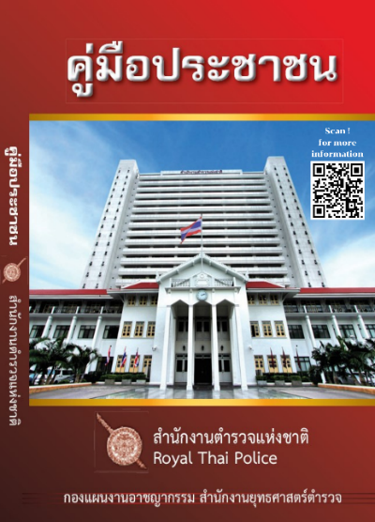
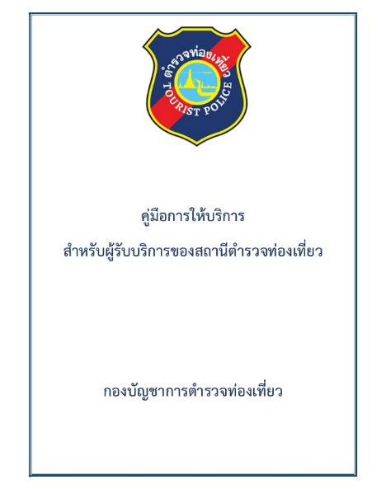

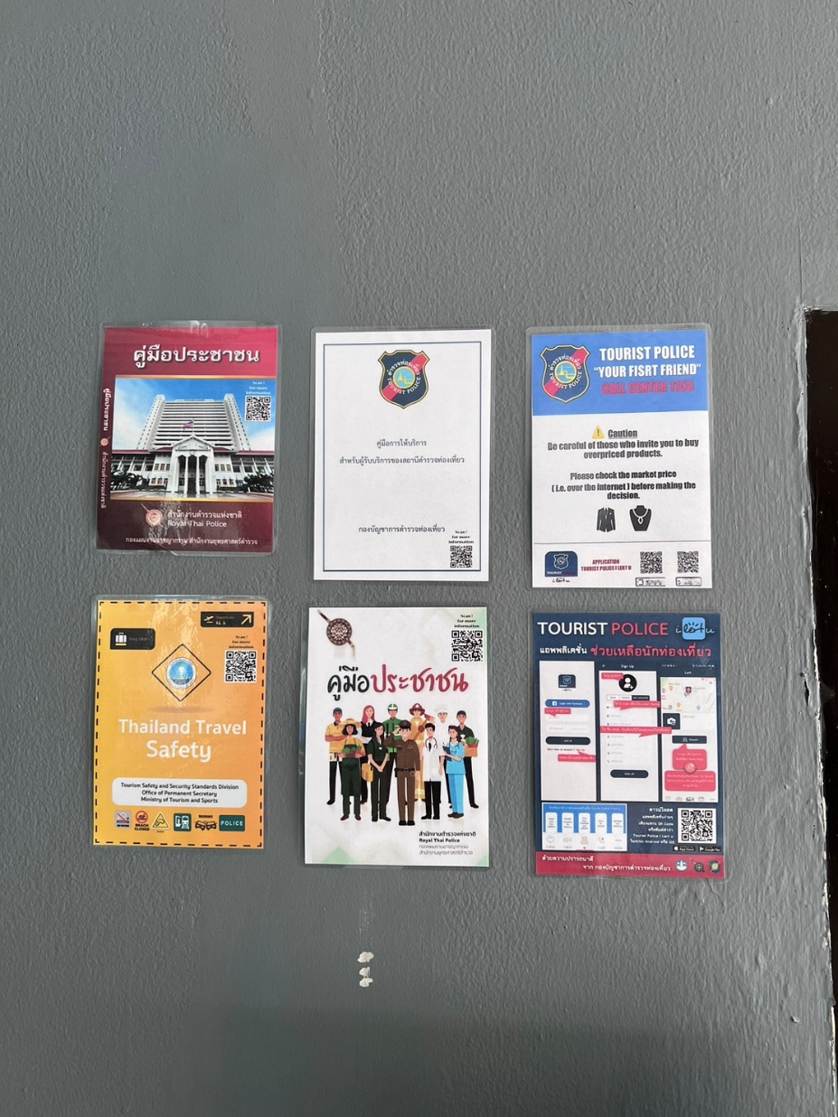
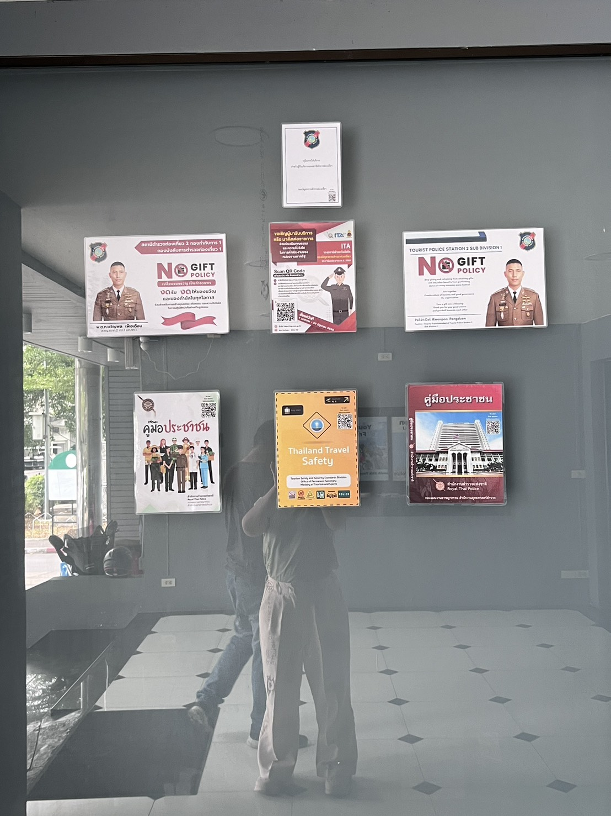

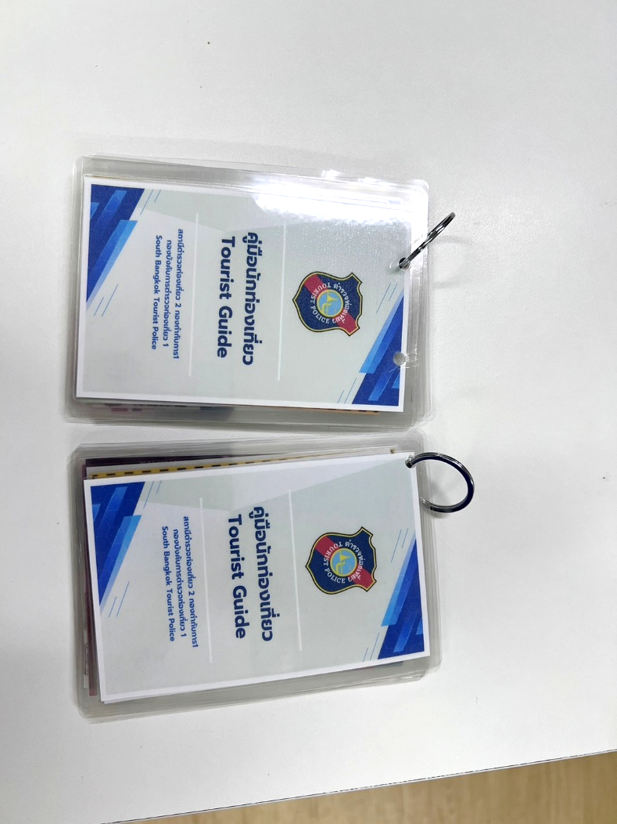
ทาง ส.ทท.2 กก.1 บก.ทท.1 ได้จัดทำเล่มคู่มือสำหรับการให้บริการนักท่องเที่ยว สำหรับนักท่องเที่ยว ที่มาใช้บริการ โดยสามารถสแกน QR Code เพื่อดาวน์โหลดข้อมูลเพิ่มเติมได้

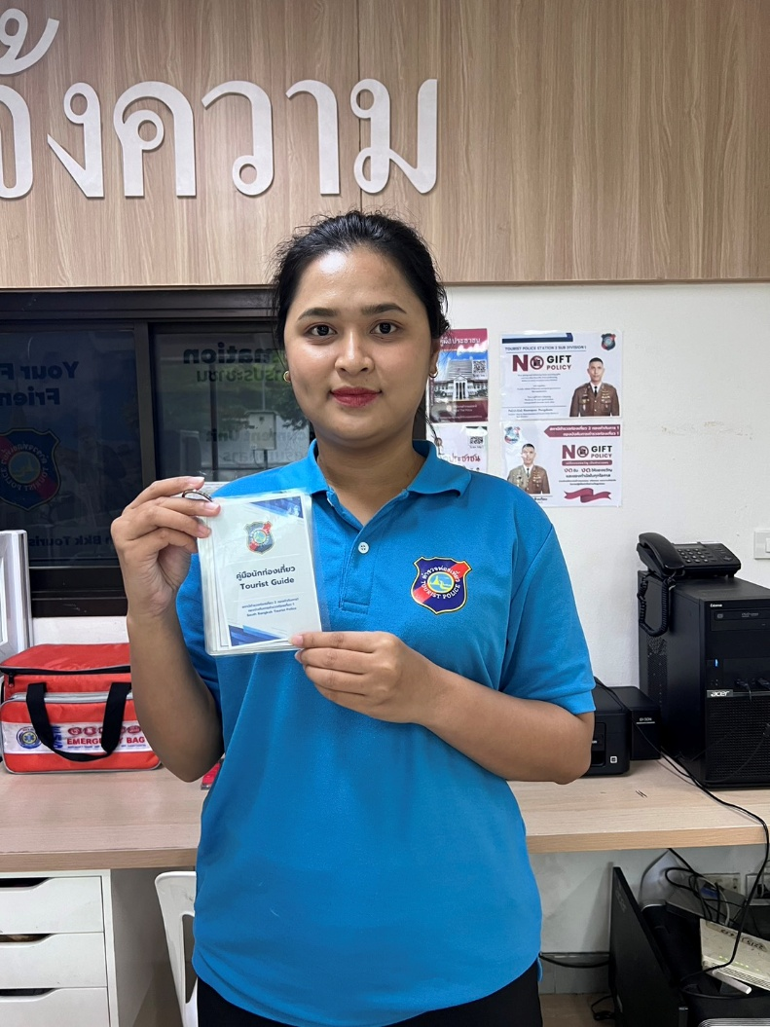

การพัฒนายกระดับ | ผลการดำเนินการ
ป้ายพันธะสัญญา/ขั้นตอนการให้บริการ ทั้งภาษาไทยและภาษาอังกฤษ | ส.ทท.2 กก.1 บก.ทท.1 ได้ติดตั้งป้ายพันธะสัญญาสำหรับการมาติดต่อราชการ One Stop Service ขั้นตอนการติดต่องานของสถานีทั้งภาษาไทยและภาษาอังกฤษ (ป้ายมีความสมบูรณ์ไม่ชำรุด)
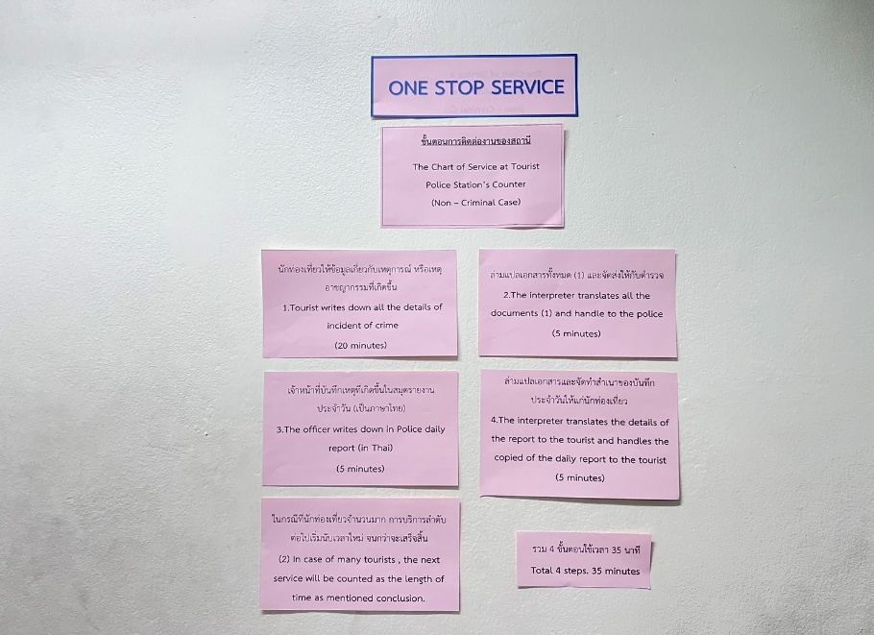
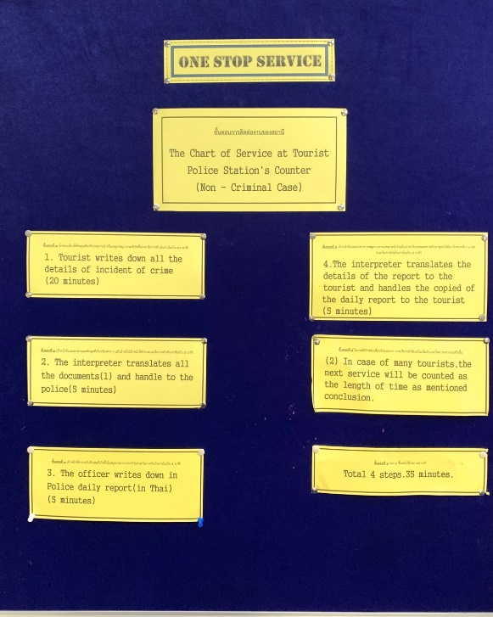

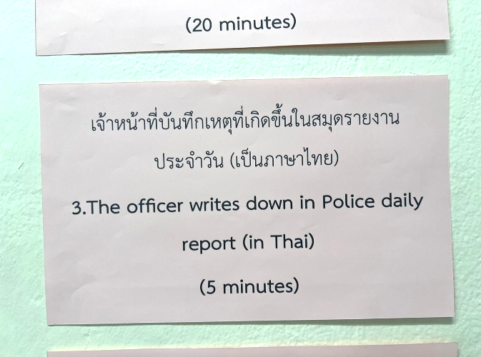
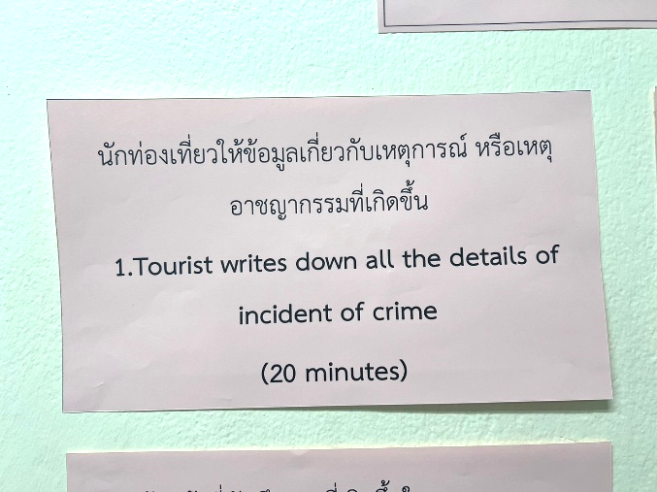
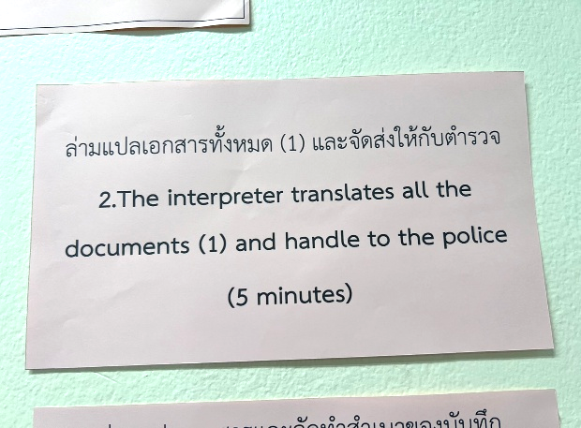

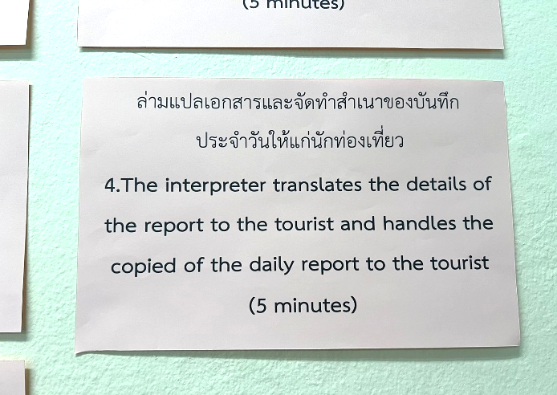

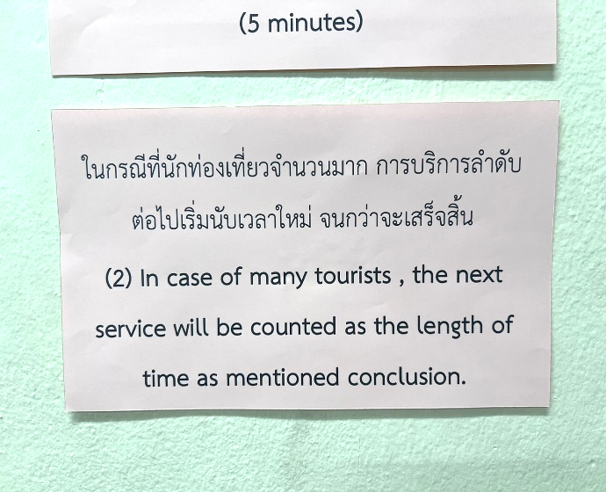
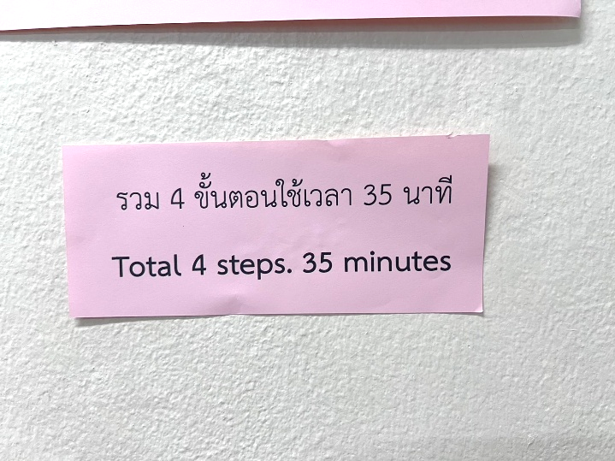
การพัฒนายกระดับ | ผลการดำเนินการ
ป้ายประชาสัมพันธ์จุดบริการ/อำนวยความสะดวกแก่ประชาชน/ชาวต่างชาติ | ส.ทท.2 กก.1 บก.ทท.1 ได้มีการติดตั้งป้ายประชาสัมพันธ์ทั้งภาษาไทยและภาษาอังกฤษเพื่อให้ประชาชนหรือนักท่องเที่ยวที่มาใช้บริการเข้าใจโดยง่าย

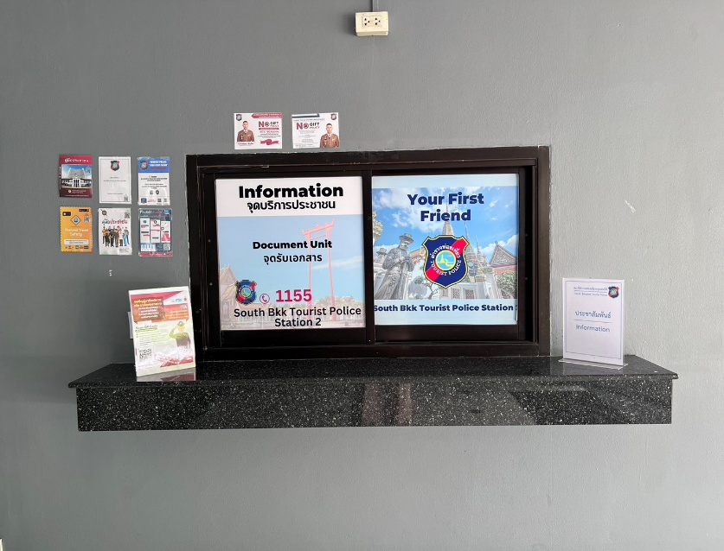
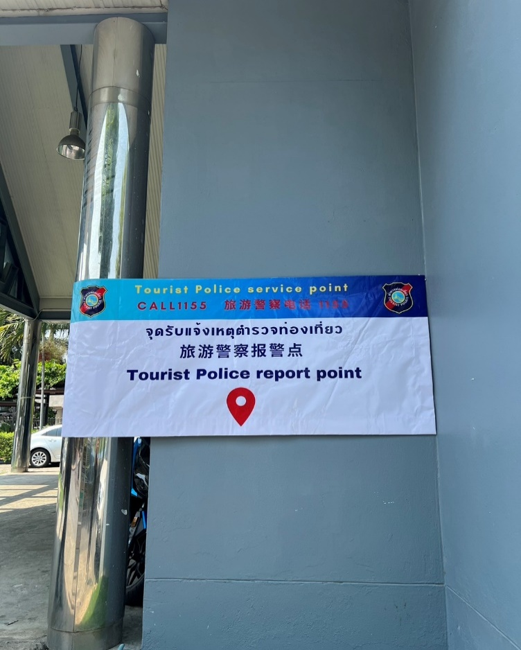

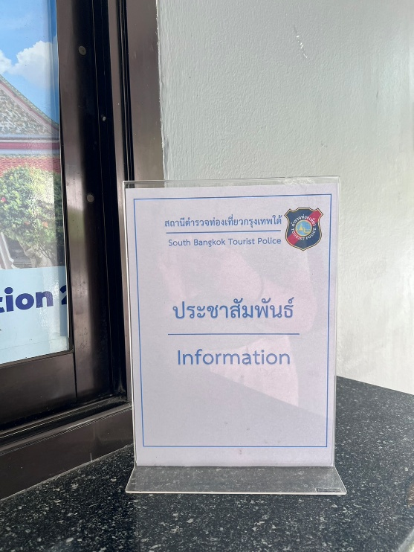
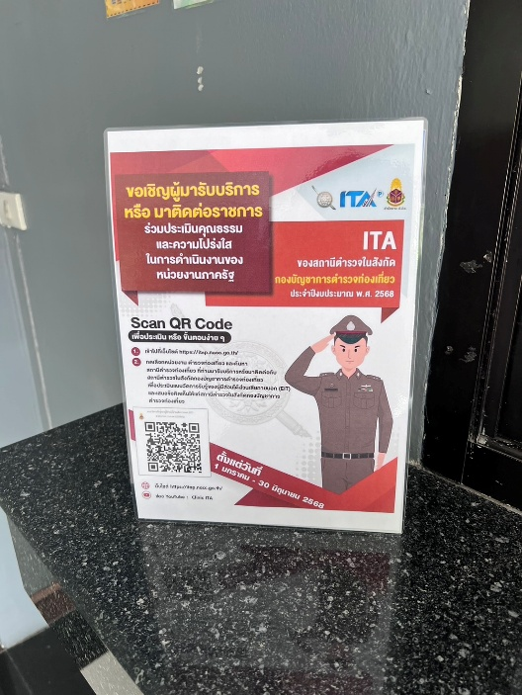

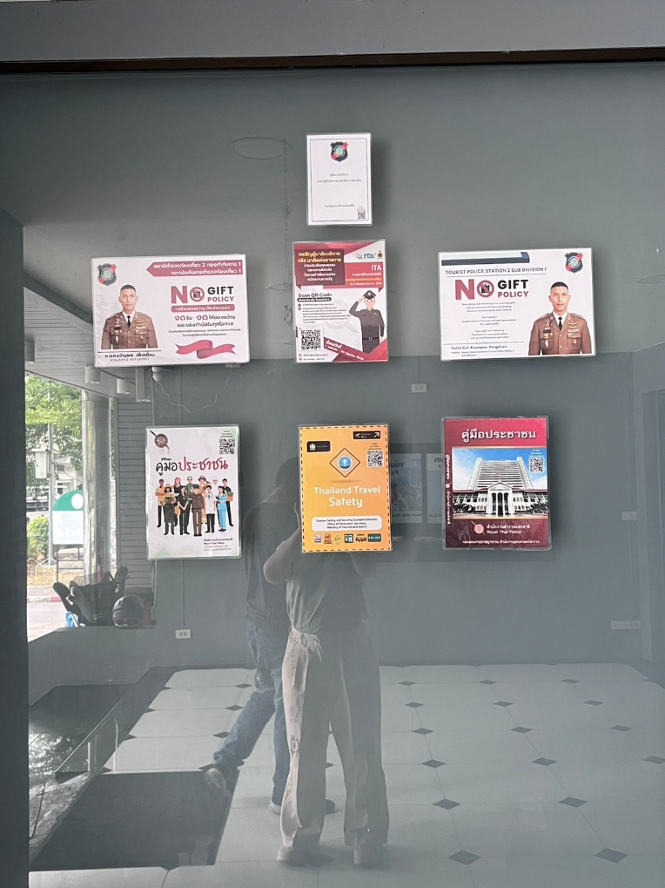

การพัฒนายกระดับ | ผลการดำเนินการ
จุดบริการและอำนวยความสะดวกแก่ประชาชน/ชาวต่างชาติ | ส.ทท.2 กก.1 บก.ทท.1 ได้จัดให้มีจุดบริการและอำนวยความสะดวกแก่ประชาชน ชาวต่างชาติ ที่มาใช้บริการ โดยจะมีเจ้าหน้าตำรวจและเจ้าหน้าที่ช่วยเหลือตำรวจท่องเที่ยวคอยให้บริการและคำแนะนำต่างๆแก่ประชาชน ชาวต่างชาติ ที่มาใช้บริการ
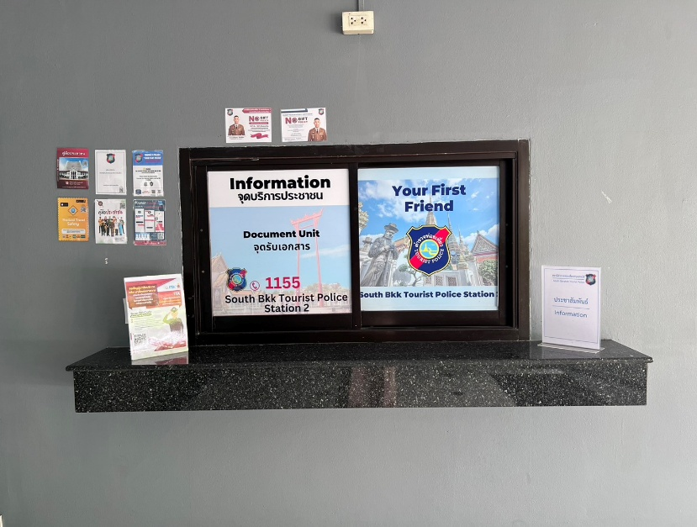
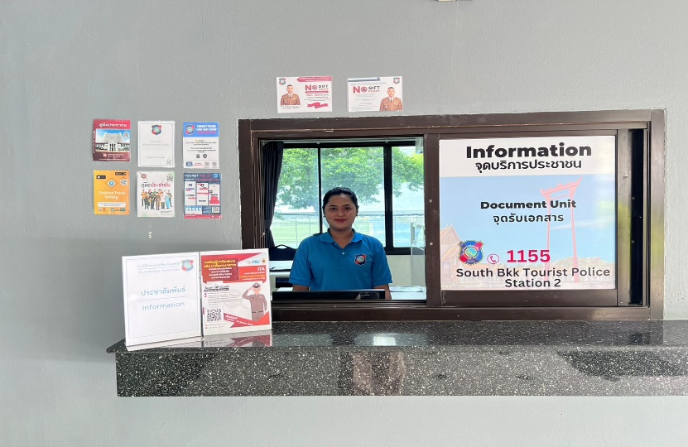

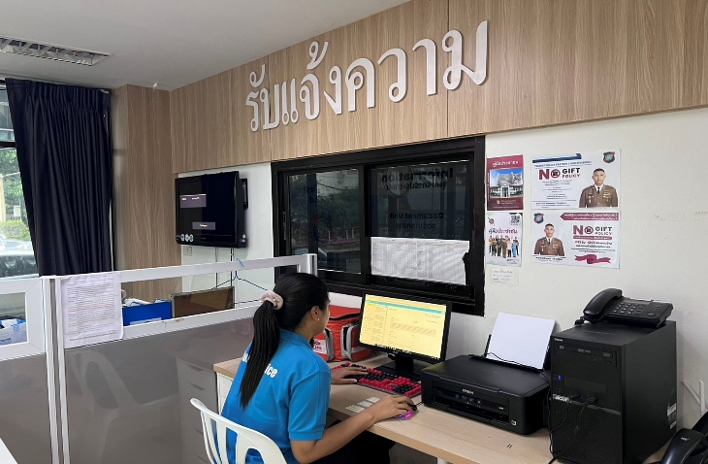
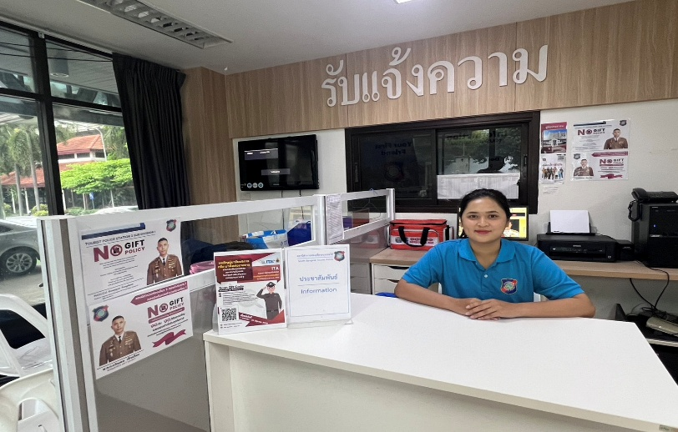

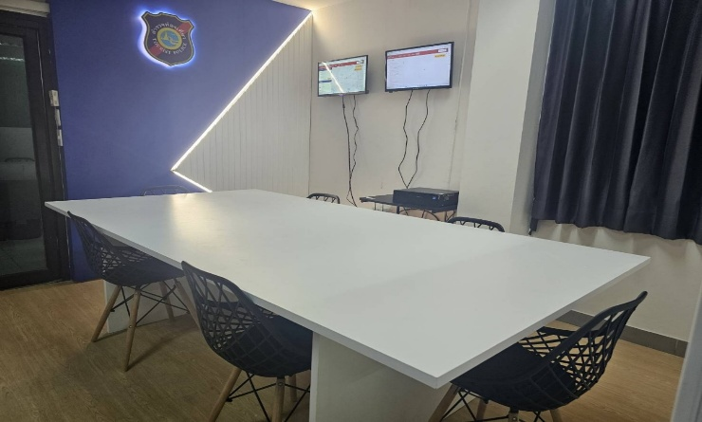
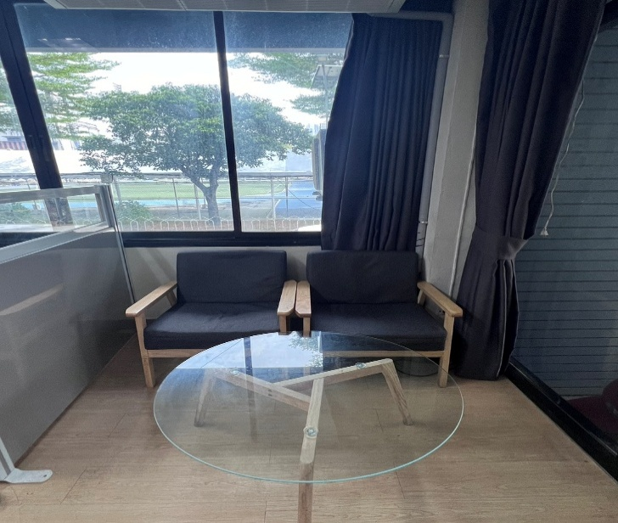

การพัฒนายกระดับ | ผลการดำเนินการ
การจัดสิ่งอำนวยความสะดวก  การให้บริการประชาชน/ชาวต่างชาติ | ส.ทท.2 กก.1 บก.ทท.1 ได้จัดสิ่งอำนวยความสะดวกให้แก่ผู้มาใช้บริการ ดังนี้  - ป้ายประชาสัมพันธ์ต่างๆ  - โต๊ะและเก้าอี้สำหรับพักคอย  - ตู้บริการน้ำดื่ม  - อินเตอร์เน็ต  - ห้องสุขาแยก ชาย หญิง  - ที่จอดรถสำหรับผู้มาใช้บริการ  - ทางลาดสำหรับผู้พิการ

- ป้ายประชาสัมพันธ์ต่างๆ
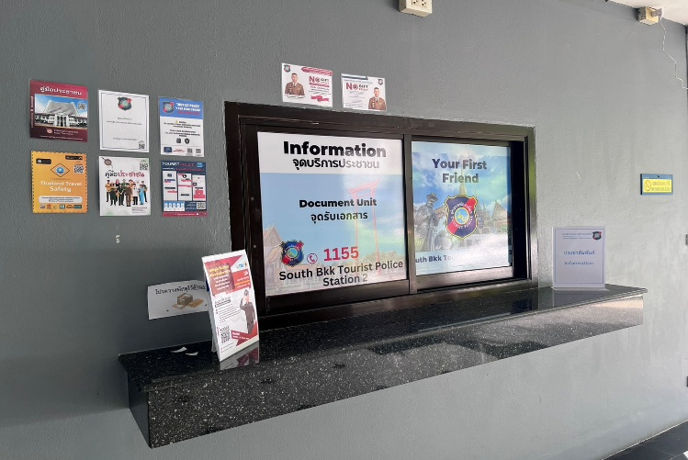
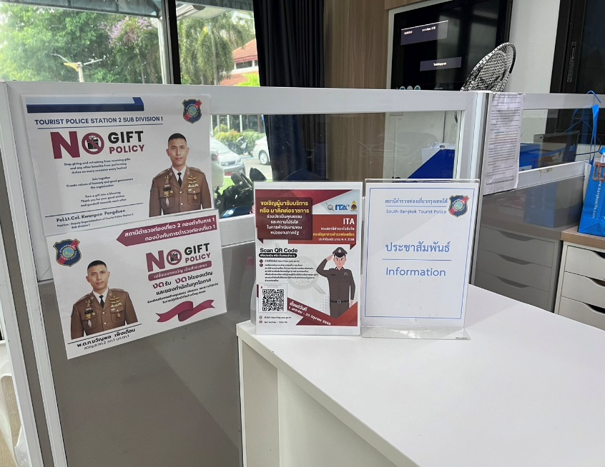

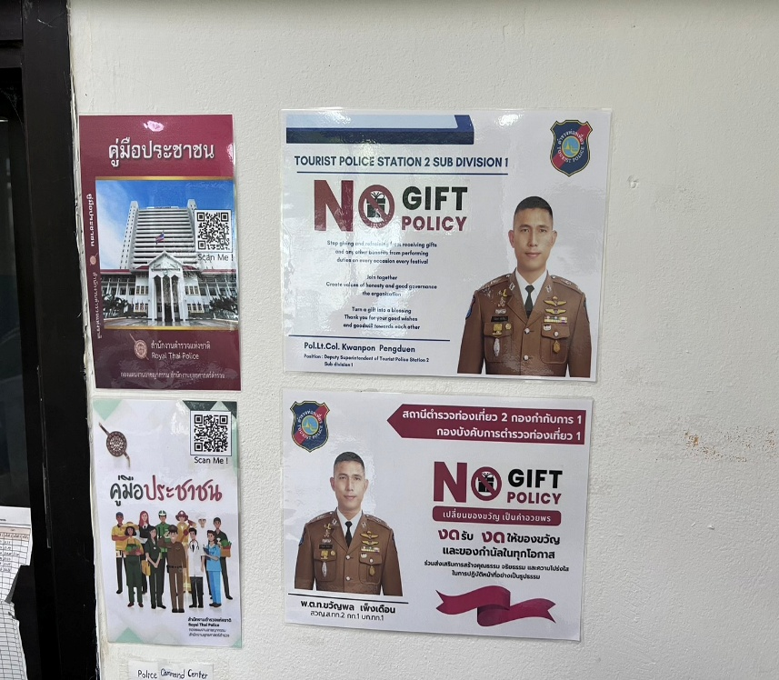
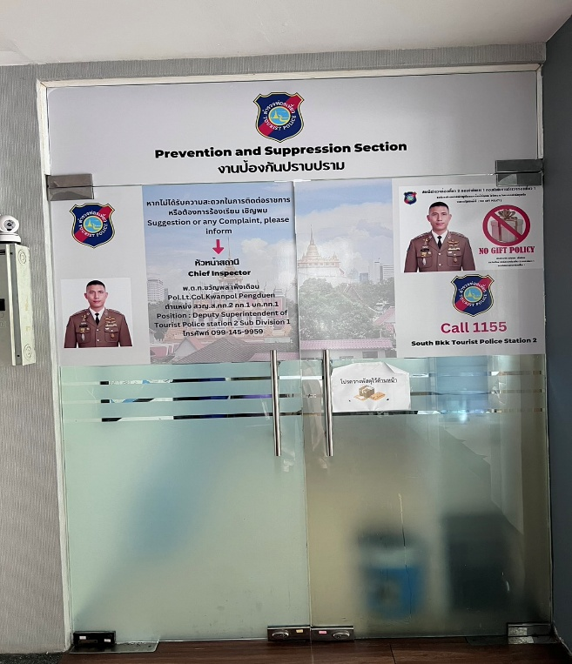

- โต๊ะและเก้าอี้สำหรับพักคอย
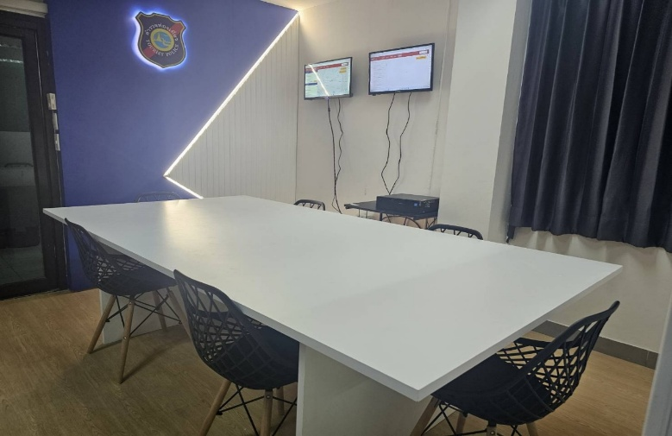
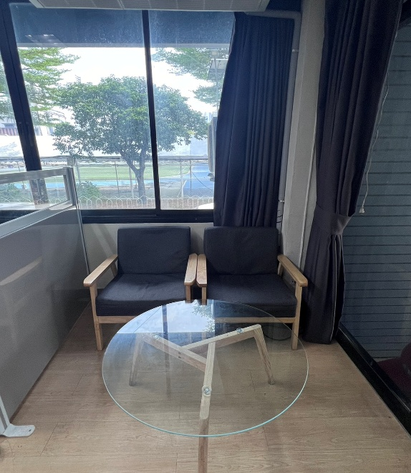

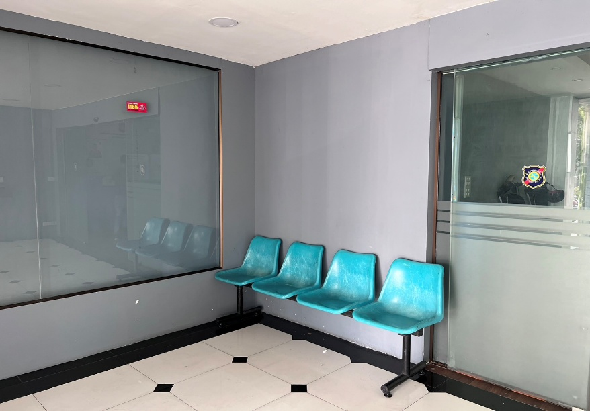

- ตู้บริการน้ำดื่ม
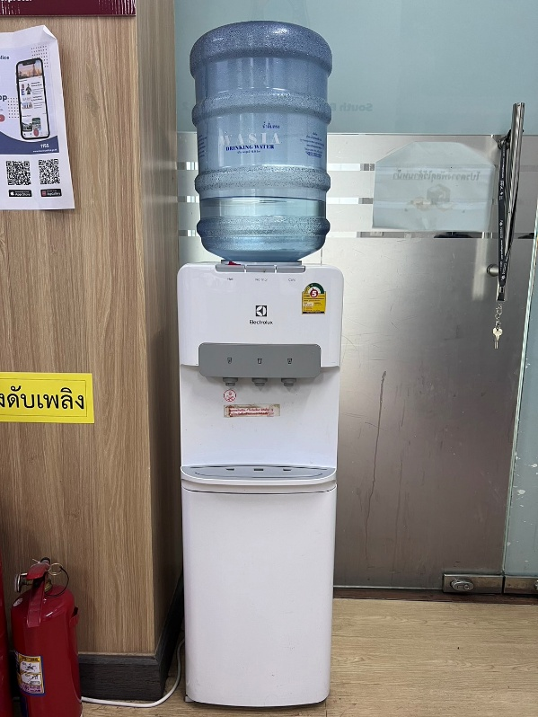

- ถังดับเพลิง
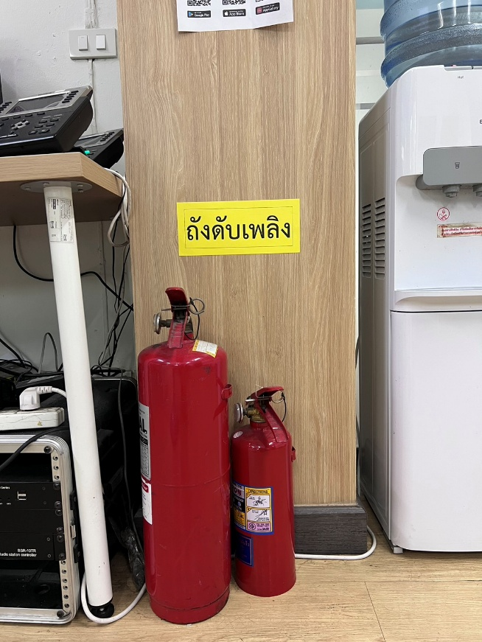

- อินเตอร์เน็ต
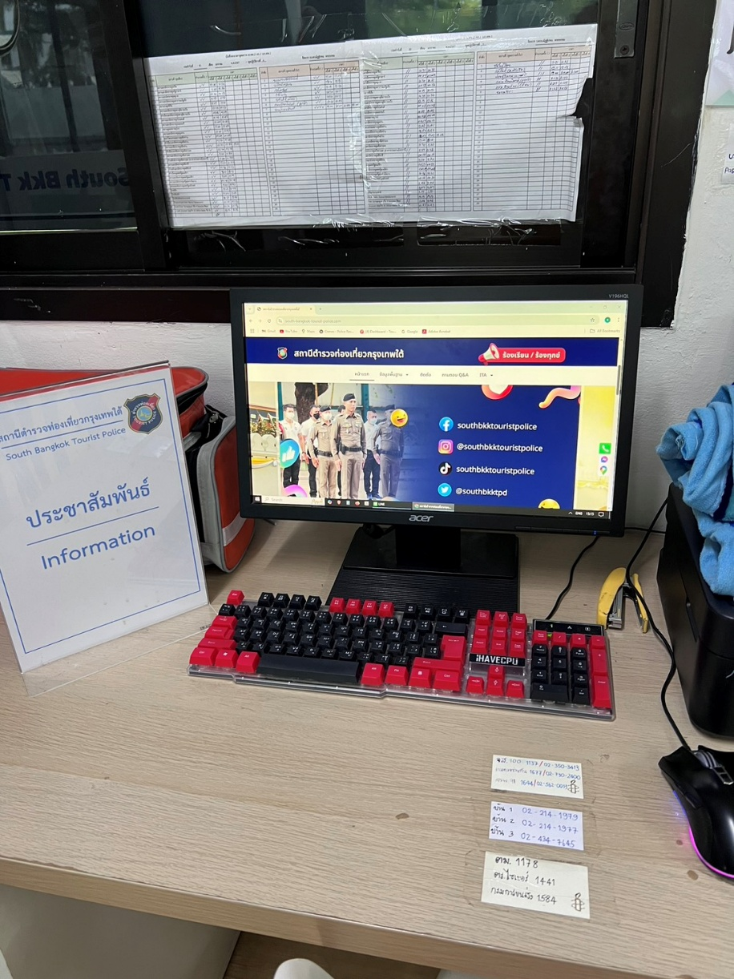

- ห้องสุขาแยก ชาย หญิง
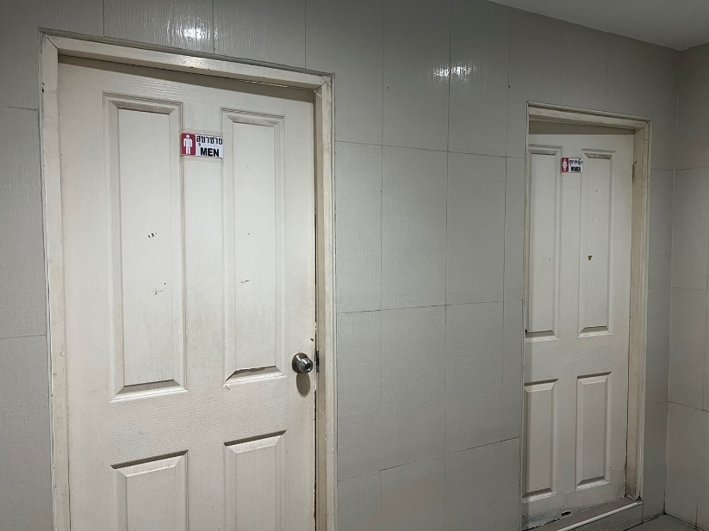

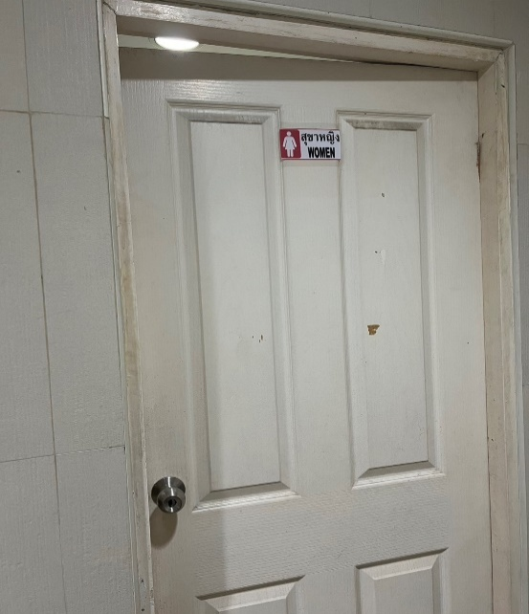
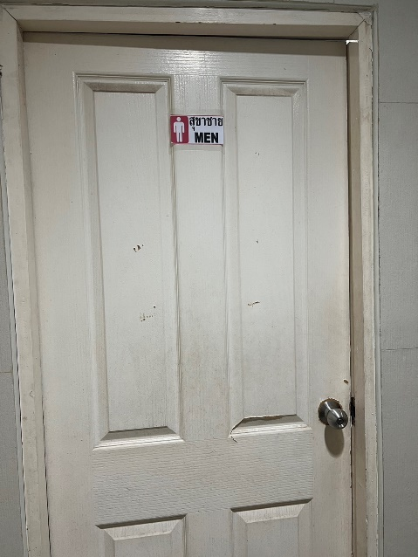

- ที่จอดรถสำหรับผู้มาใช้บริการ
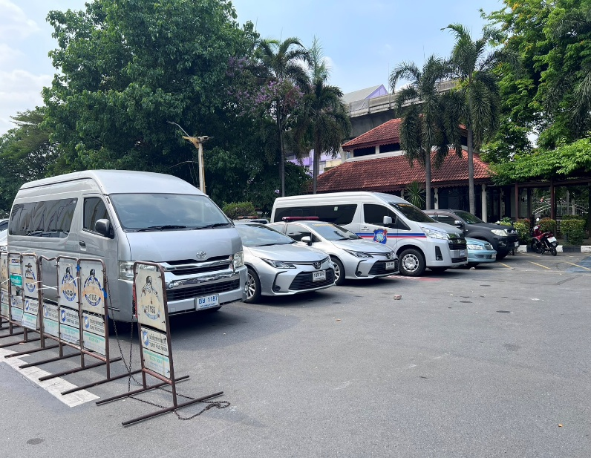
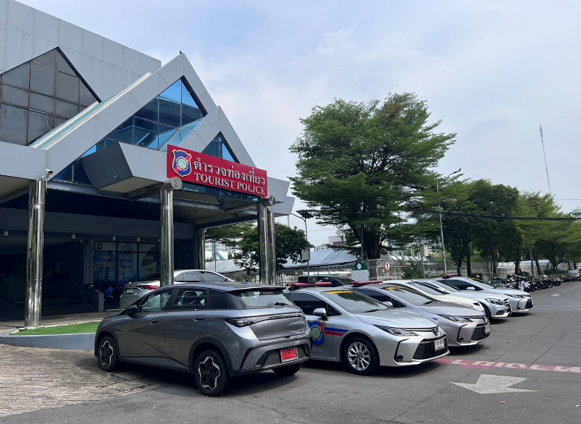

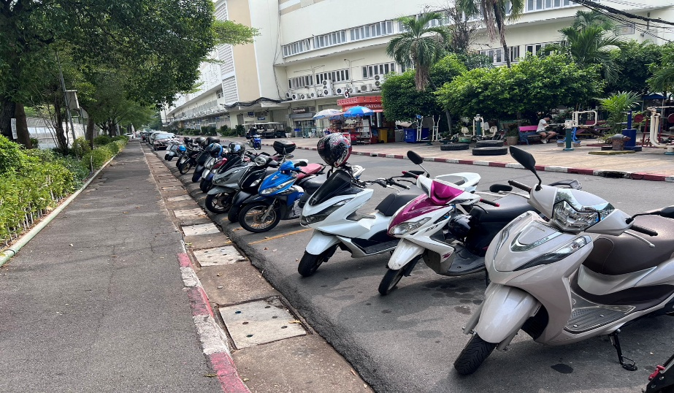
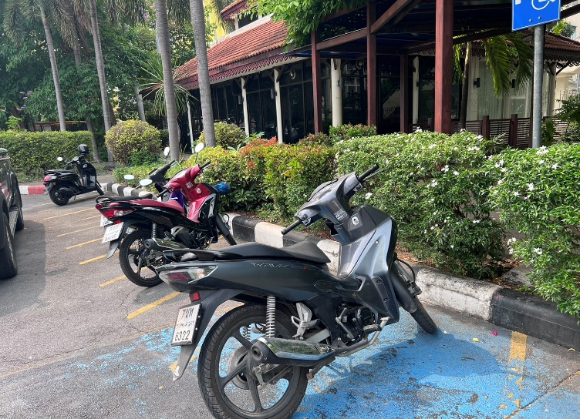

- ทางลาดสำหรับผู้พิการ
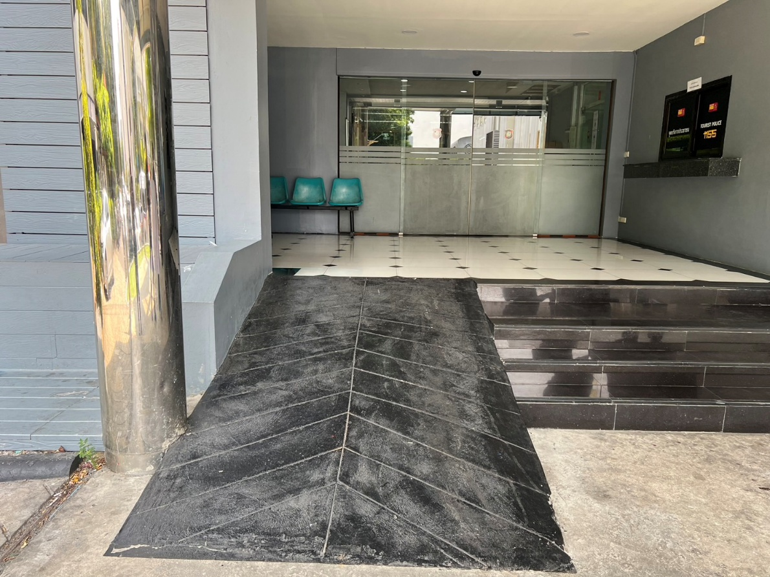

การพัฒนายกระดับ | ผลการดำเนินการ
ป้าย No Gift Policy ทั้งภาษาไทยและภาษาอังกฤษ | ส.ทท.2 กก.1 บก.ทท.1 ได้ดำเนินการจัดทำป้าย No Gift Policy เพื่อแสดงวัตถุประสงค์กรณีไม่ขอรับสินบน ของขวัญ ของกำนัล หรือรับผลประโยชน์อื่นใดจากการปฏิบัติหน้าที่
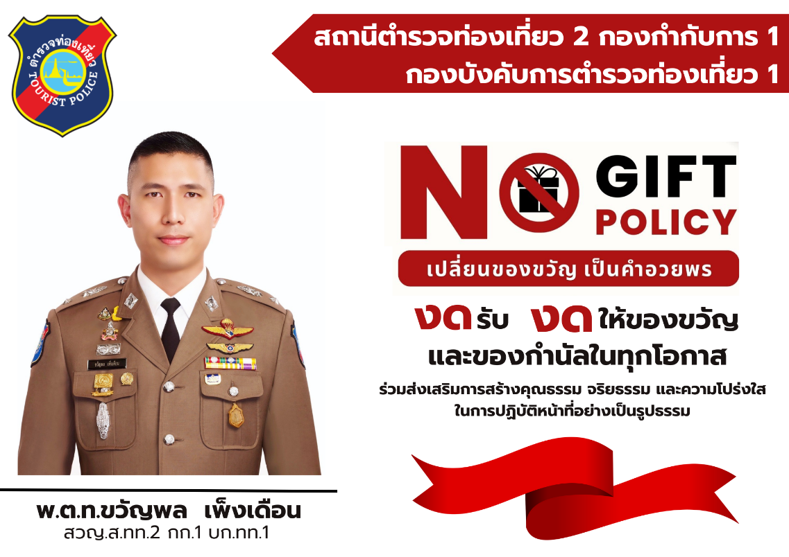



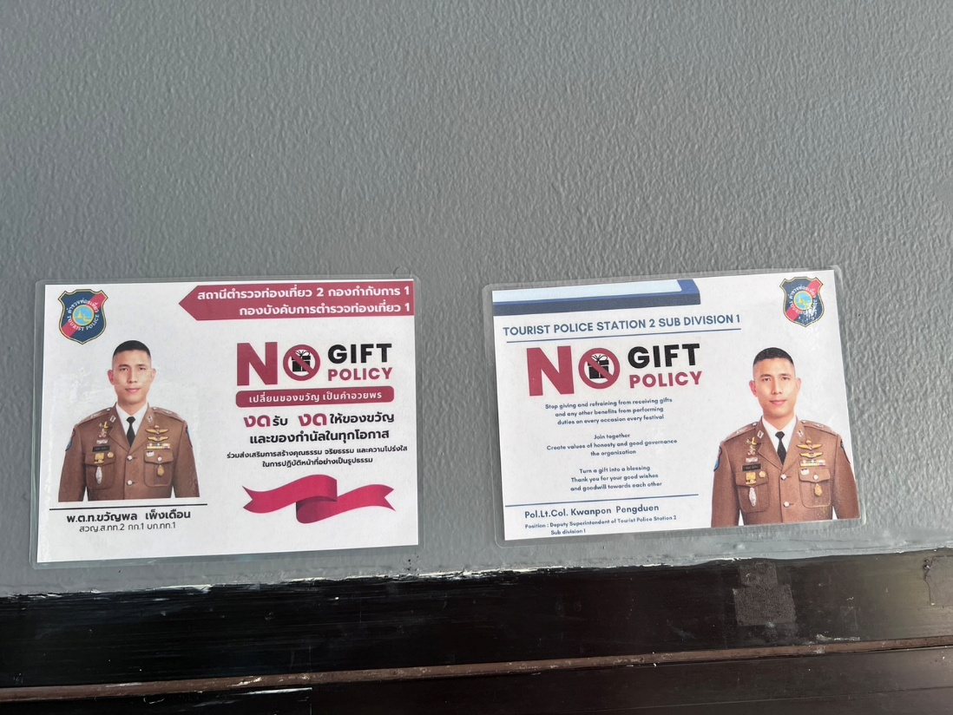

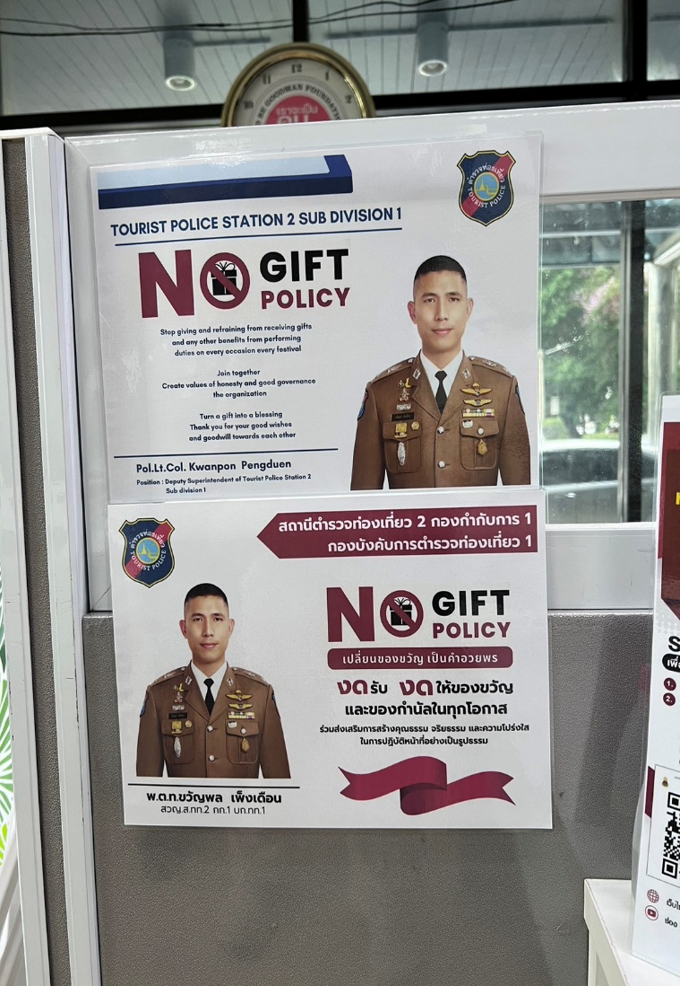
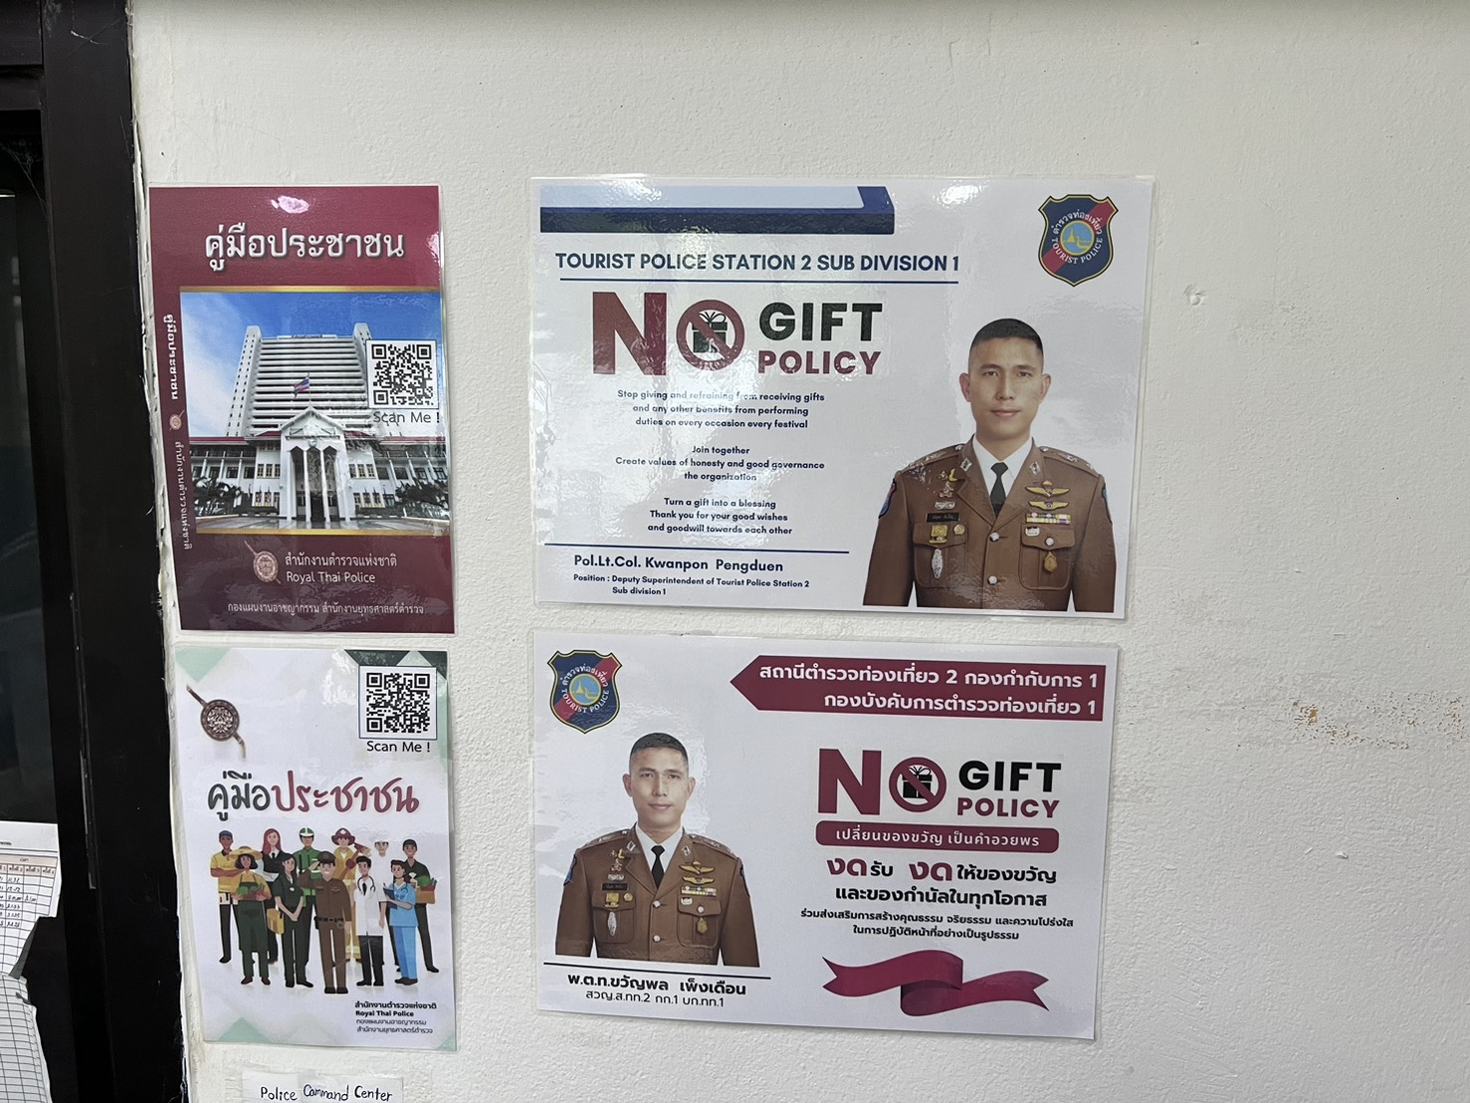

2. การสื่อสารบทบาทภารกิจของสถานีตำรวจท่องเที่ยวให้กับผู้มารับบริการได้รับทราบ

การพัฒนายกระดับ | ผลการดำเนินการ
การให้คำปรึกษาและคำแนะนำ | เจ้าหน้าที่ตำรวจ ส.ทท.2 กก.1 บก.ทท.1 และ เจ้าหน้าที่ช่วยเหลือตำรวจท่องเที่ยว ส.ทท.2 กก.1 บก.ทท.1 ได้ให้คำแนะนำและให้บริการนักท่องเที่ยวที่ได้เดินทางเข้ามาขอรับความช่วยเหลือ โดยให้ข้อมูลอันเป็นประโยชน์แก่นักท่องเที่ยว

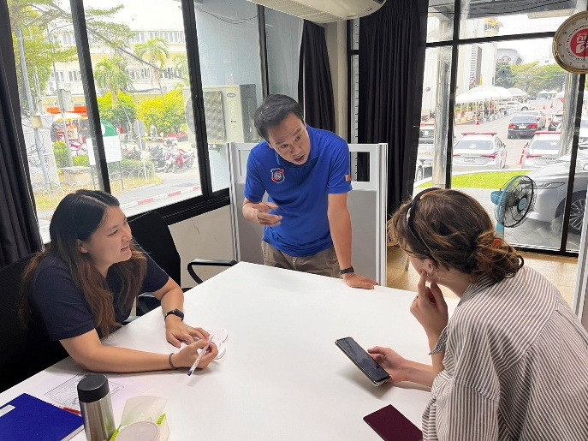

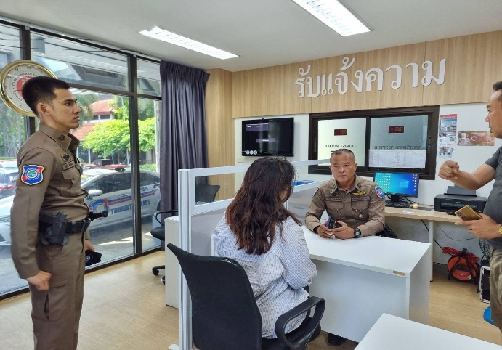
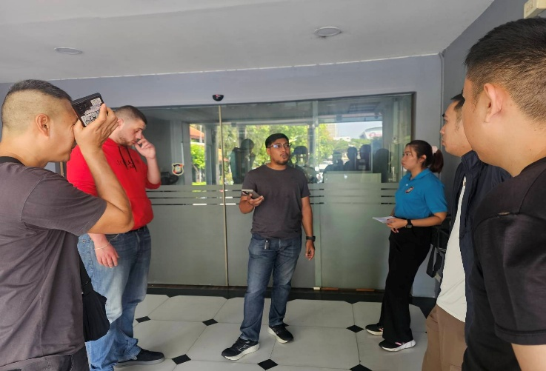

การพัฒนายกระดับ | ผลการดำเนินการ
การให้ความช่วยเหลือแก่นักท่องเที่ยว | หาก ส.ทท.2 กก.1 บก.ทท.1 ได้รับแจ้งเหตุ หรือหากเจ้าหน้าที่ตำรวจพบเห็นนักท่องเที่ยวที่ได้รับบาดเจ็บ หรืออุบติเหตุต่าง ๆ ระหว่างปฏิบัติหน้าที่จะมีเจ้าหน้าที่ตำรวจท่องเที่ยว และเจ้าหน้าที่ช่วยเหลือตำรวจ คอยให้ความช่วยเหลือ ดูแล นักท่องเที่ยวอย่างเต็มประสิทธิภาพ
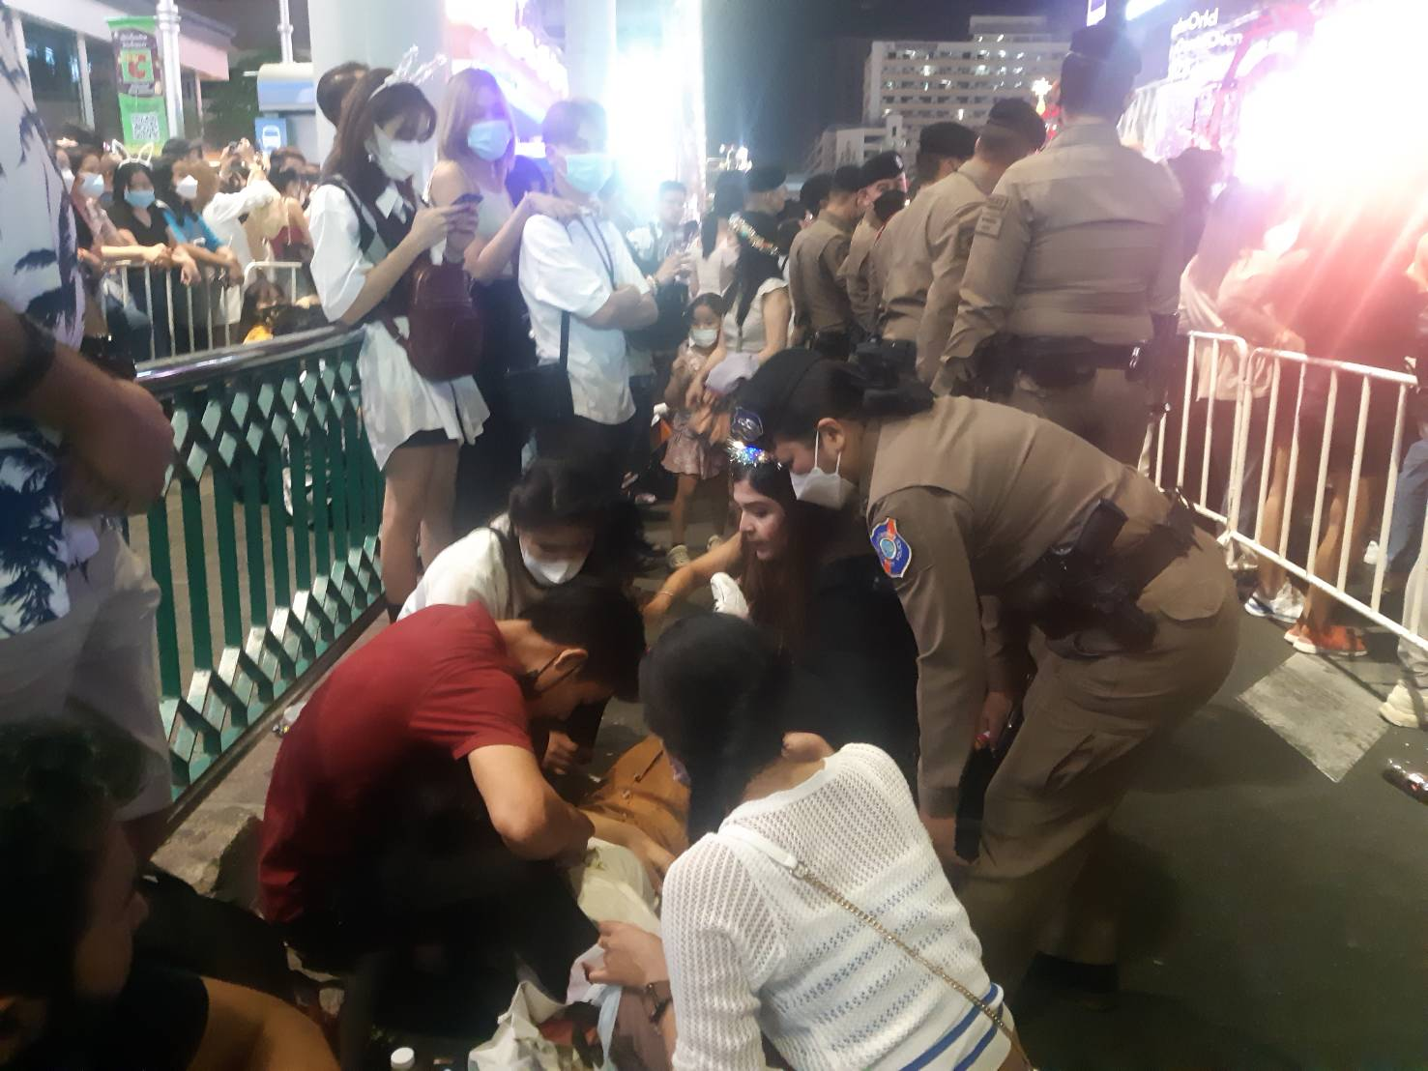
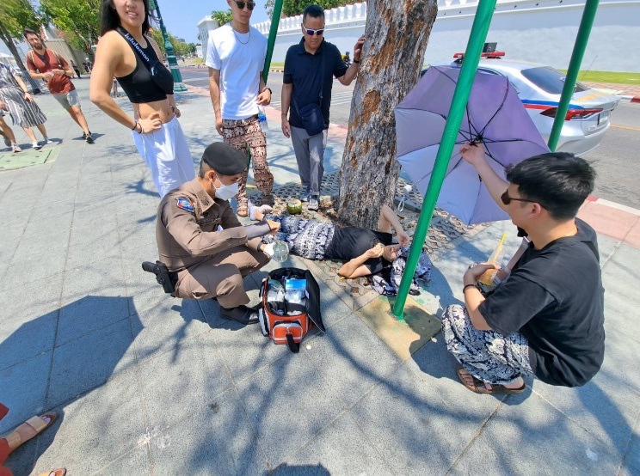

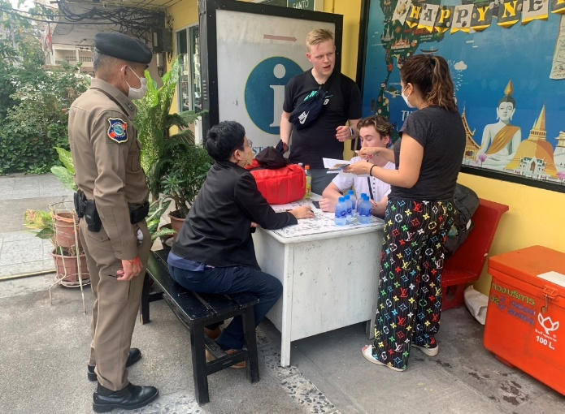
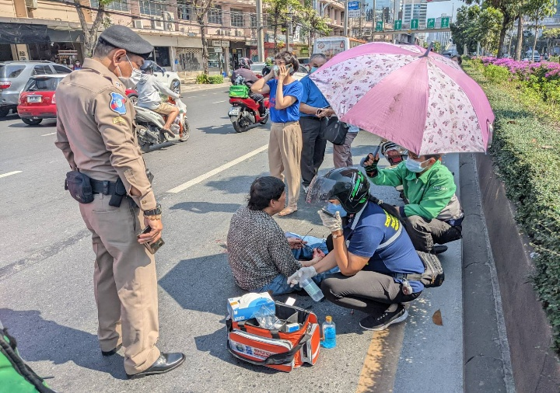

การพัฒนายกระดับ | ผลการดำเนินการ
การจัดการกับปัญหา | ทาง ส.ทท.2 กก.1 บก.ทท.1 มีเจ้าหน้าที่ตำรวจ และ เจ้าหน้าที่ช่วยเหลือตำรวจท่องเที่ยว ที่คอยให้การช่วยเหลือกรณีเกิดอุบัติเหตุ การถูกโจรกรรม หรือเหตุการณ์ที่มีนักท่องเที่ยวได้ walk in หรือโทรแจ้ง 1155 ตลอด 24 ชั่วโมง หรือจัดเจ้าหน้าที่ประจำจุด ตามเทศกาลต่าง ๆ เพื่อคอยดูแล และช่วยเหลือนักท่องเที่ยวได้ตลอดเวลา

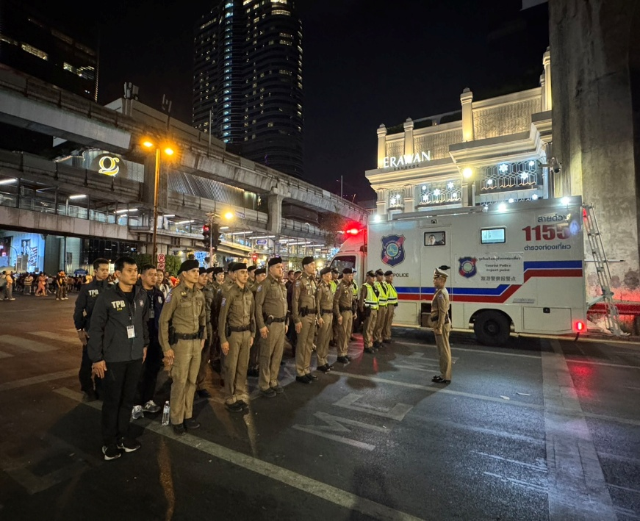
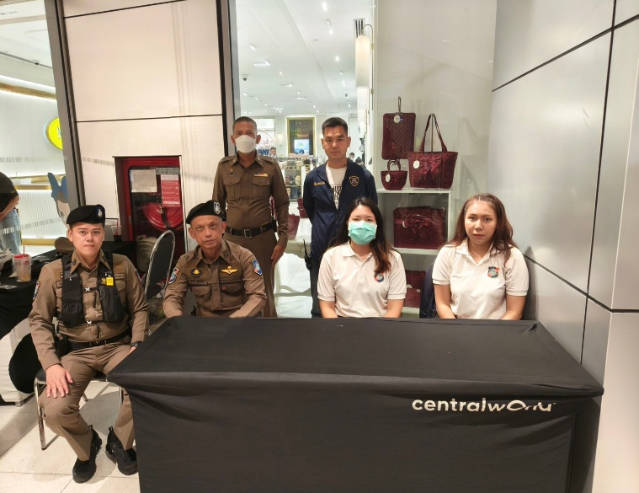

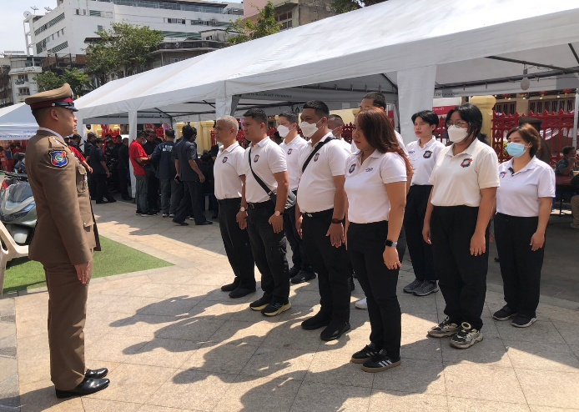
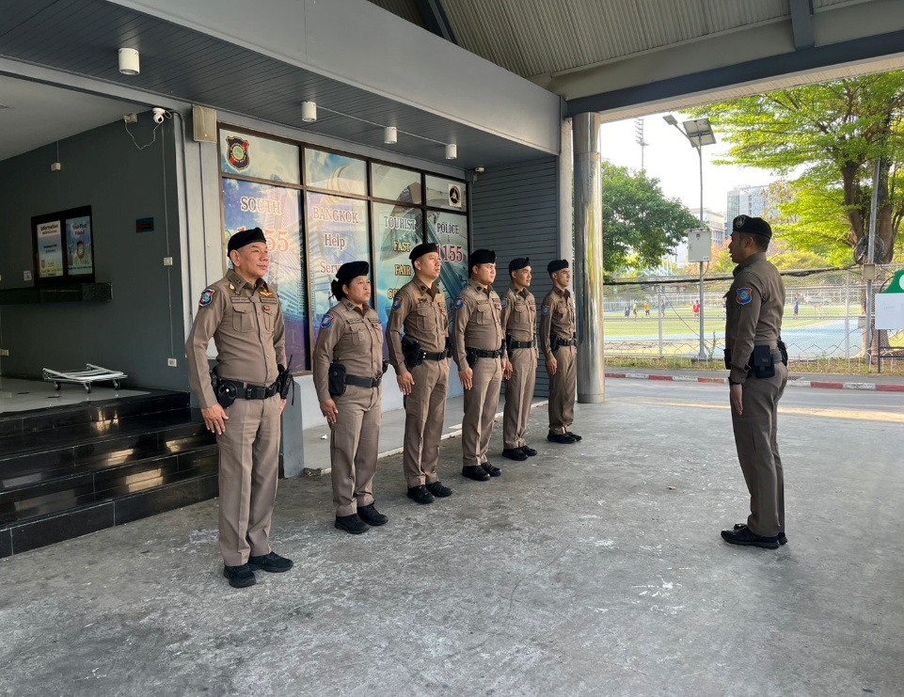

การพัฒนายกระดับ | ผลการดำเนินการ
การสร้างความมั่นใจให้กับนักท่องเที่ยว | การดูแลและให้ความช่วยเหลืออย่างรวดเร็วและเป็นมิตรช่วยสร้างความมั่นใจให้กับนักท่องเที่ยวว่าเขาจะได้รับการดูแลอย่างดีในกรณีที่เกิดปัญหาหรือเหตุการณ์ไม่คาดคิด

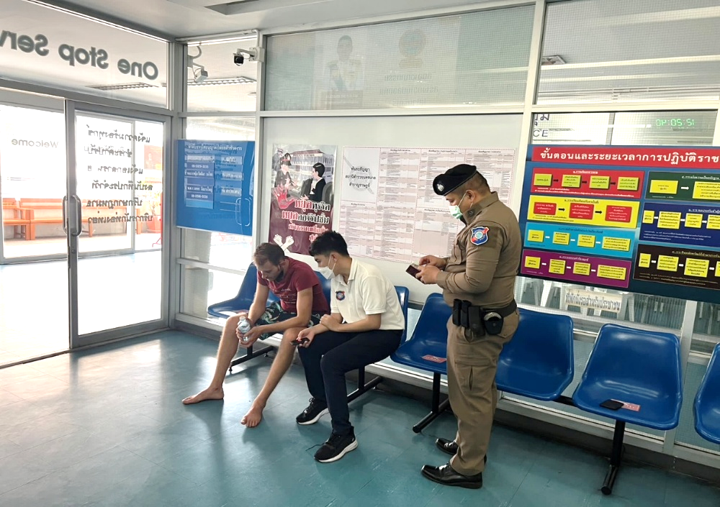
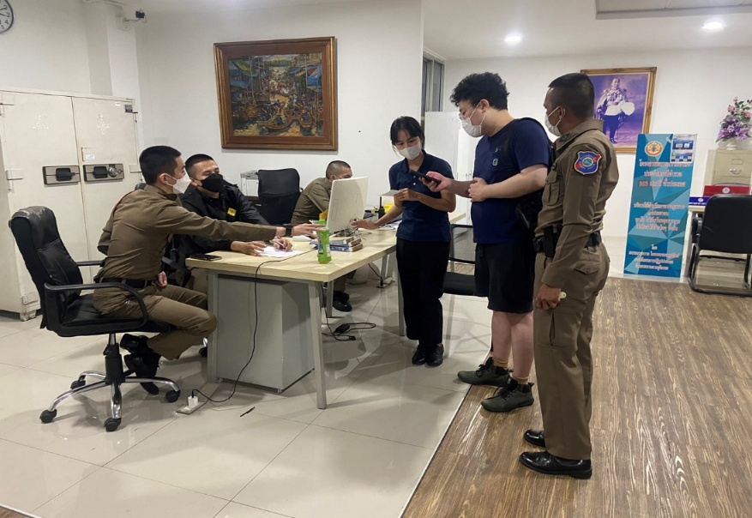

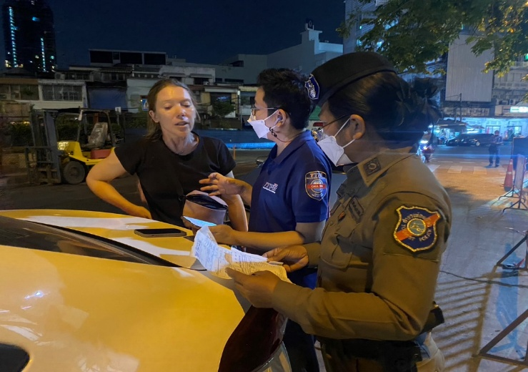
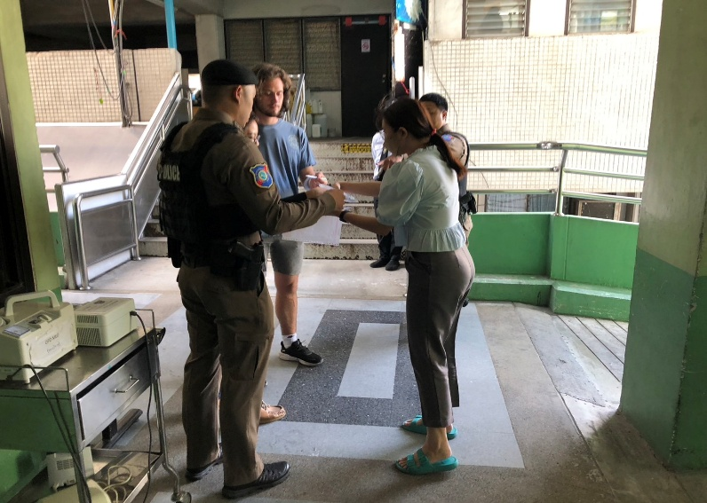

การพัฒนายกระดับ | ผลการดำเนินการ
การประชาสัมพันธ์ | ส.ทท.2 กก.1 บก.ทท.1 ได้มีการเผยแพร่ข้อมูลและให้คำแนะนำเกี่ยวกับความรู้ความเข้าใจในการปฏิบัติที่ควรปฏิบัติ หรือการประชาสัมพันธ์ข้อมูลข่าวสารต่าง ๆ นักท่องเที่ยวควรทราบ
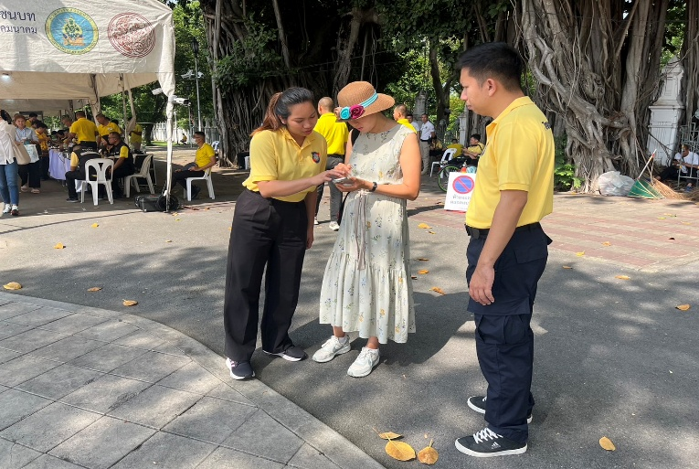
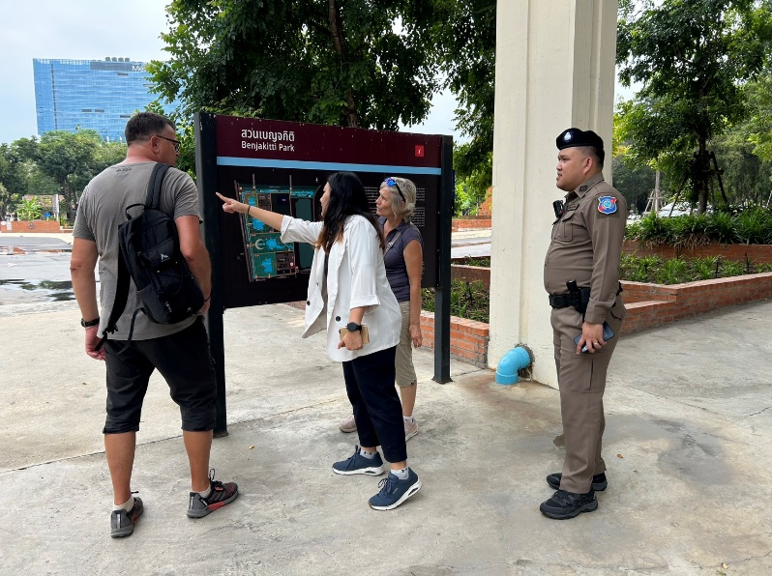

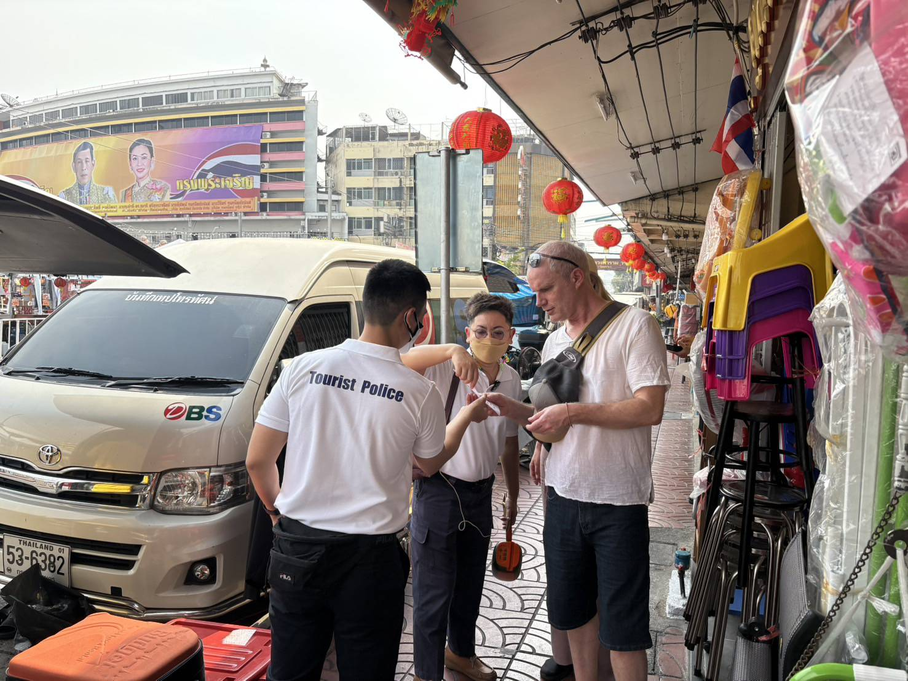
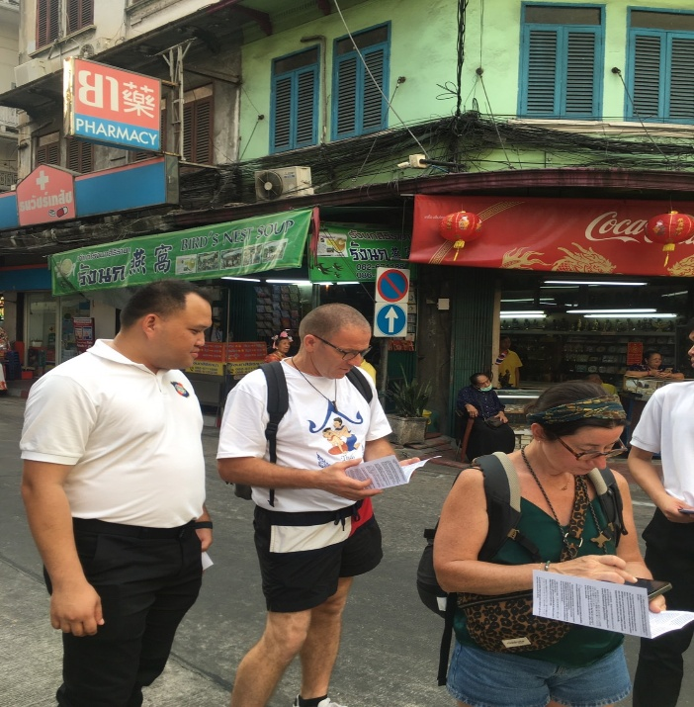

3. ภาพและรายละเอียดกิจกรรม หรือรายงานการประชุม การมอบหมายผู้รับผิดชอบการเผยแพร่ข้อมูลสาธารณะ (OIT) ตามแบบการตรวจข้อมูลสาธารณะ

การพัฒนายกระดับ | ผลการดำเนินการ
กิจกรรม การประชุม มอบหมายผู้รับผิดชอบ การยกระดับการเผยแพร่ข้อมูลสาธารณะ (OIT) | พ.ต.ท.ขวัญพล เพ็งเดือน สวญ.ส.ทท.2 กก.1 บก.ทท.1 ได้จัดประชุมการขับเคลื่อนการประเมินคุณธรรมและความโปร่งใสในการดำเนินงานของหน่วยงานภาครัฐ (Integrity and Transparency Assessment: ITA) ประจำปีงบประมาณ พ.ศ.2568 และมอบหมายหน้าที่ในแต่ละส่วนให้แก่ข้าราชการตำรวจในสังกัดรับทราบ

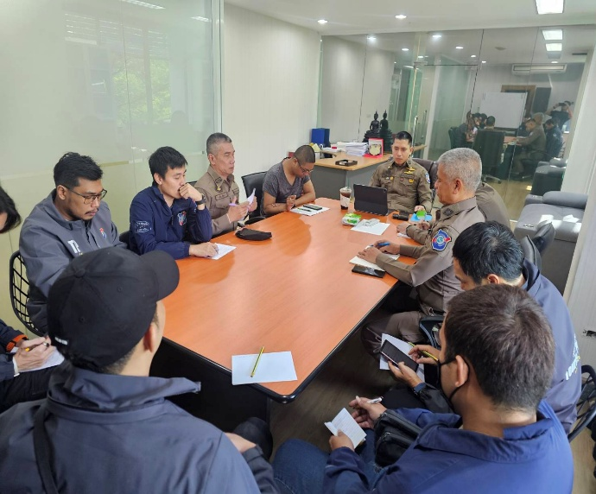
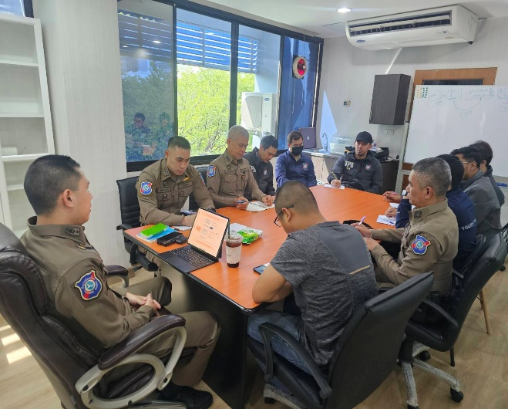

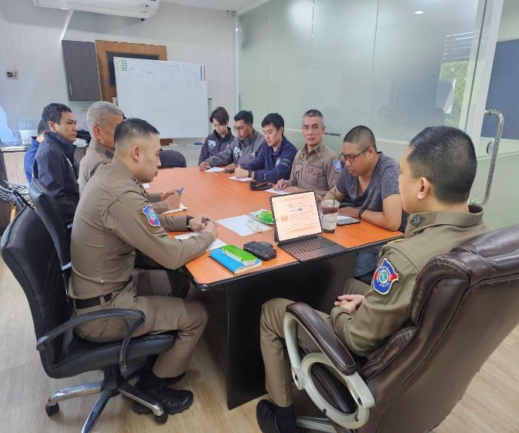

การพัฒนายกระดับ | ผลการดำเนินการ
การกำกับติดตามการพัฒนาโดยหัวหน้าสถานีตำรวจท่องเที่ยว | พ.ต.ท.ขวัญพล เพ็งเดือน สวญ.ส.ทท.2 กก.1 บก.ทท.1 ได้มีการประชุมเพื่อติดตามความคืบหน้าสำหรับการประเมินคุณธรรมและความโปร่งใสในการดำเนินงานของหน่วยงานภาครัฐ (Integrity and Transparency Assessment : ITA)
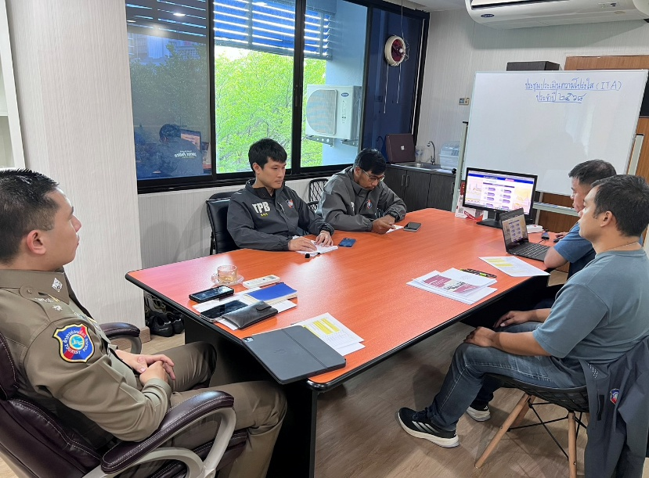
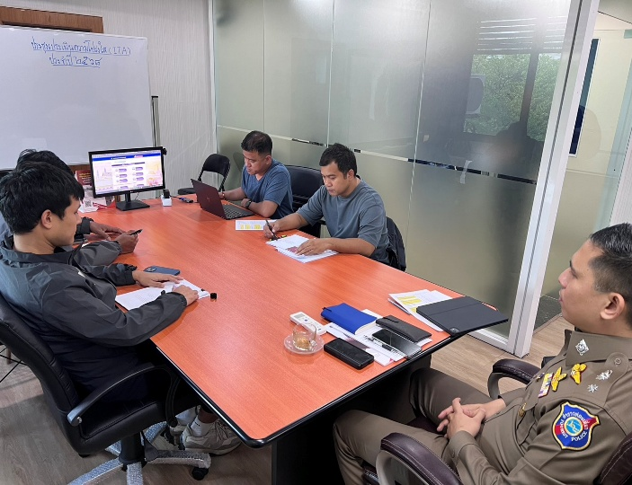

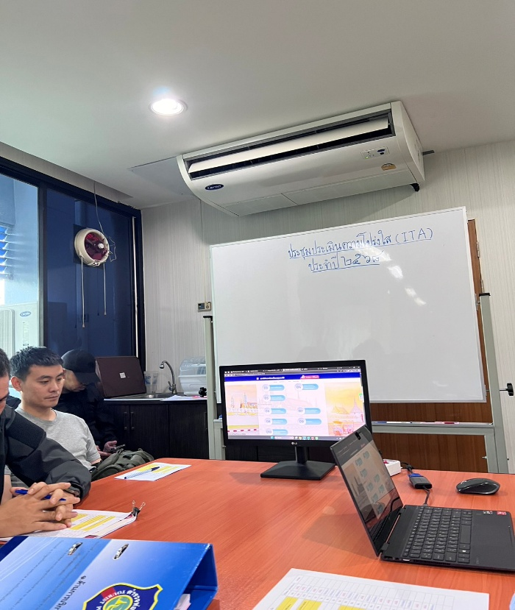
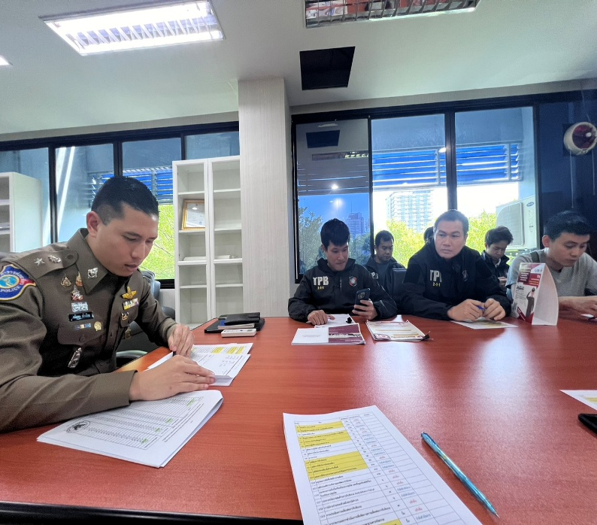

การพัฒนายกระดับ | ผลการดำเนินการ
การกำกับติดตามการเผยแพร่ข้อมูลสาธารณะอย่างต่อเนื่องโดยหัวหน้าสถานีตำรวจ | พ.ต.ท.ขวัญพล เพ็งเดือน สวญ.ส.ทท.2 กก.1 บก.ทท.1 , ได้มีการประชุมร่วมกับเจ้าหน้าที่ผู้รับผิดชอบในการจัดทำข้อมูลการเผยแพร่การดำเนินการประเมินคุณธรรมและความโปร่งใสในการดำเนินงานของหน่วยงานภาครัฐ (Integrity and Transparency Assessment : ITA) เพื่อติดตามความคืบหน้าในการดำเนินการการเผยแพร่ข้อมูลสาธารณะ

- ประชุมการกำกับติดตามการเผยแพร่ข้อมูลสาธารณะอย่างต่อเนื่องโดยหัวหน้าสถานีตำรวจ ครั้งที่ 1 /2568
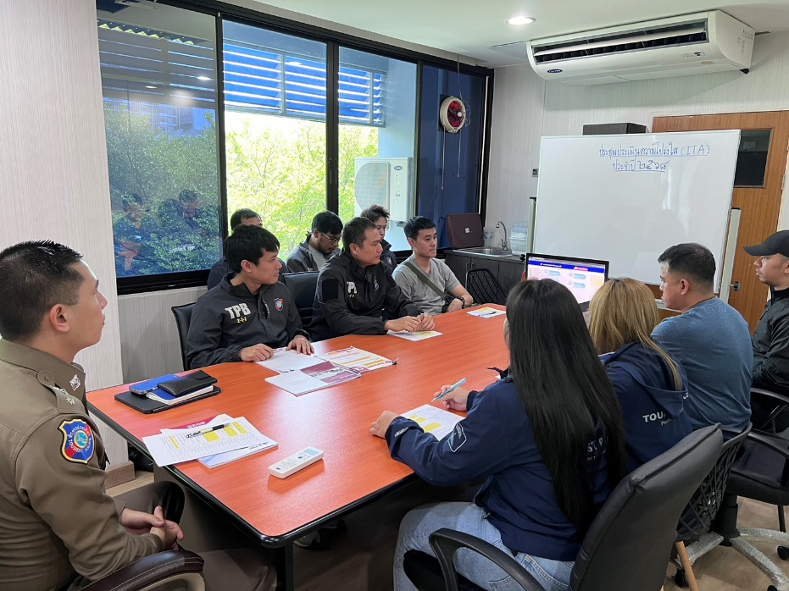

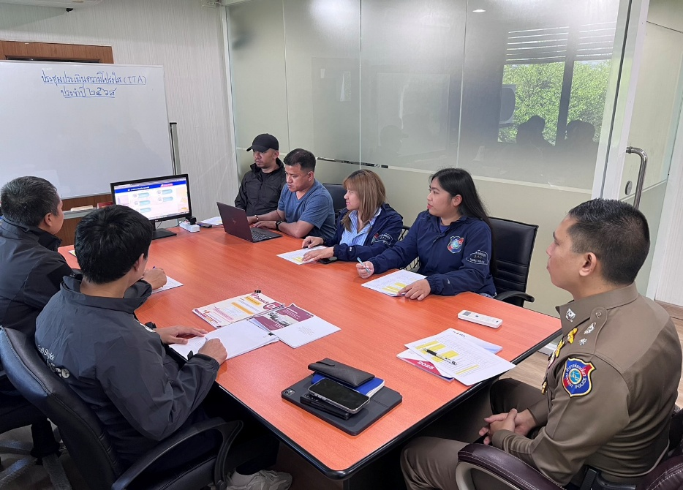

- ประชุมการกำกับติดตามการเผยแพร่ข้อมูลสาธารณะอย่างต่อเนื่องโดยหัวหน้าสถานีตำรวจ ครั้งที่ 2 /2568
